ПРАКТИЧЕСКАЯ РАБОТА № 1

ВЫБОР ФОРМЫ, ТИПА КРЕПЛЕНИЯ И РАЗМЕРОВ ПОПЕРЕЧНОГО СЕЧЕНИЯ ГОРИЗОНТАЛЬНОЙ ГОРНОЙ ВЫРАБОТКИ

1. Оценка устойчивости горных пород и выбор типа крепления горной выработки.

Согласно СНиП II-94-80 при соответствующем обосновании в утверждаемых ведомственных нормативных документах, учитывающих специфические условия месторождений, многолетний успешный опыт подземного строительства в бассейнах и др., допускается оценку устойчивости пород в горизонтальных и наклонных выработках и выбор крепи производить по величине безразмерного показателя k_{к}, определяемого по формуле
$k_{к}=\frac{γН_{р}}{R_{c}}$,
где Н_{р} - расчетная глубина размещения выработки, м,;
R_{c} - расчетное сопротивление пород сжатию, кПа;
γ - удельный вес породы, кН/м³.
Расчетная глубина заложения выработки определяется по формуле
Нр= H · k
где Н - проектная глубина заложения выработки, м;
k - коэффициент, учитывающий отличие напряженного состояния массива горных пород по сравнению с напряженным состоянием, вызванным собственным весом толщи пород до поверхности, принимаемый равным 1 для обычных горно-геологических условий либо устанавливаемый экспериментально: для районов, подверженных движениям земной коры и в зонах тектонических нарушений, при отсутствии экспериментальных данных k принимается равным 1,5.
Расчетное сопротивление пород сжатию определяют по формуле
Rс = δсж · kc
где δсж - предел прочности пород на сжатие, МПа
kc - коэффициент, учитывающий дополнительную нарушенность массива пород поверхностями без сцепления либо с малой связанностью (зеркала скольжения, трещины, глинистые прослои и др.).

Таблица 2. Значение коэффициента kc
Категория трещиноватости | Степень трещиноватости (блочности) массива | Среднее расстояние между естественными трещинами всех систем, м | Удельная трещиноватость, м⁻¹ | Коэффициент kc.
I | Чрезвычайно трещиноватые (мелкоблочные) | До 0,1 | > 10 | 0,2
II | Сильнотрещиноватые (среднеблочные) | 0,1-0,5 | 2-10 | 0,2-0,6
III | Среднетрещиноватые (крупноблочные) | 0,5-1,0 | 1-2 | 0,6-0,8
VI | Мало трещиноватые (весьма крупноблочные) | 1,0-1,5 | 0,65-1 | 0,8-0,9
V | Практически монолитные (исключительно крупноблочные) | > 1,5 | < 0,65 | 0,9-1,0

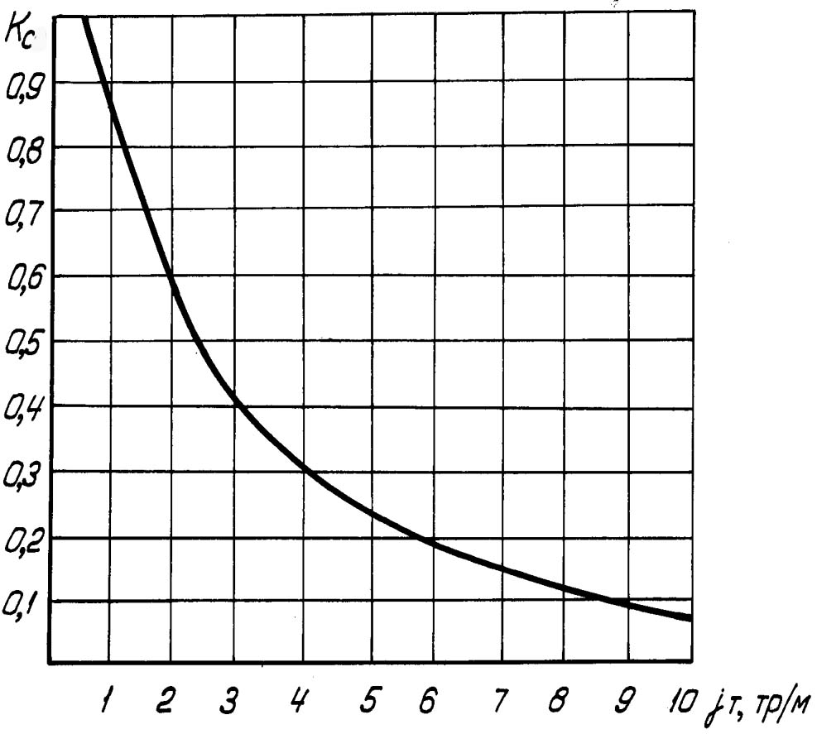

Рис 1. Зависимость коэффициента структурного ослабления (К_{с}) от интенсивности трещиноватости (j_{тр})

Таблица 3. Рекомендуемые типы крепей по значению коэффициента Кк
Коэффициент  k_{к} | Расположение выработки относительно напластования пород | Рекомендуемая крепь
до 0,05 | вкрест напластования и в монолитных породах | Крепь не требуется, при интенсивной трещеноватости - торкретирование
0,05…0,1 | то же | Без крепи или набрызгбетон – 3 см
0,1…0,24 | то же | Набрызбетон 3-5 см, деревянная крепежная рама
более 0,24 | то же | Комбинированная крепь из анкеров и набрызбетона
до 0,05 | по простиранию напластования | Крепь не требуется, при интенсивной трещиноватости - торкретирование
0,05…0,1 | то же | Без крепи или набрызгбетон – 3 см
0,1…0,24 | то же | Комбинированная крепь из анкеров и набрызгбетона параметры по расчету
более 0,24 | то же | Металлическая арочная податливая крепь, параметры по расчету

2. Построение поперечного сечение горизонтальной горной выработки и расчет площади поперечного сечения выработки.

Размеры поперечного сечения горных выработок определяются максимальными размерами транспортных средств, допустимыми зазорами между габаритом транспортных средств и крепью (стенки) выработки и между транспортными средствами, предусмотренными правилами безопасности.
Различают площади поперечного сечения в свету, вчерне и в проходке. Площадь сечения в свету определяют по размерам выработки до крепи, за вычетом площадей, занимаемых балластным слоем рельсового пути и трапом пешеходной дорожки. Площадь сечения вчерне является проектной площадью с размерами до контура выработки. Площадь сечения выработки в проходке определяется после проведения выработки, она несколько больше площади сечения вчерне. В зависимости от крепости пород допускается увеличение площади сечения вчерне на коэффициент 1,04-1,12.
Все горизонтальные и наклонные выработки с рельсовым транспортом должны иметь на прямолинейных участках на высоте не менее 2,0 м зазоры со стороны свободного прохода для людей не менее 0,7 м от крепи (стенки) выработки до наиболее выступающих частей подвижных средств и не менее 0,25 м с противоположной стороны.
В выработках с конвейерной доставкой ширина свободного прохода для людей не менее 0,7м и противоположной стороны не менее 0,4м. Расстояние от навала горной массы на ленте до кровли (крепи) должно быть не менее 0,3м.
В двухпутевых выработках в местах, где производится сцепка и расцепка вагонеток, маневровые работы у капитальных погрузочных и разгрузочных пунктов (бункеров, спусков, породоспусков), а также в однопутевых околоствольных выработках клетьевых стволов (грузовая и порожняковая ветви) расстояние от стенки (крепи) или размещаемого в выработках оборудования и трубопроводов до наиболее выступающей части подвижного состава должно быть не менеее 1 м с обеих сторон выработки.
В местах посадки людей в пассажирские поезда свободный проход устраивается шириной не менее 1,0м по всей длине поезда.
Ширина междупутья в двухпутевой выработке должна быть такой, чтобы зазор между встречными составами составлял не менее 0,2м.
Для самоходного транспорта зазоры между наиболее выступающей частью транспортного средства и стенкой (крепью) выработки или размещенным в выработке оборудованием должны приниматься в зависимости от назначения выработок и скорости передвижения машины:
а) в выработках, предназначенных для транспортирования руды и сообщения с очистными забоями, должны приниматься зазоры не менее 1,2 м со стороны прохода для людей и 0,5 м с противоположной стороны. При устройстве пешеходной дорожки высотой 0,3м и шириной 0,8м или при устройстве ниш через 25м зазор со стороны свободного прохода для людей может быть уменьшен до 1м. Ниши должны устраиваться высотой 1,8м, шириной 1,2м, глубиной 0,7м.
б) в погрузочно-доставочных выработках очистных блоков, предназначенных для погрузки руды и доставки её к транспортной выработке, в выработках, находящихся в проходке, при скорости движения машин, не превышающих 10 км/ч, и при исключении возможности нахождения в таких выработках людей, не связанных с работой машин, должны приниматься зазоры не менее 500 мм с каждой стороны;
в) в доставочных выработках (наклонные съезды), предназначенных для доставки в очистные блоки оборудования, материалов и людей (в машинах), при скоростях движения свыше 10 км/ч: по 600 мм с каждой стороны при исключении случаев передвижения людей пешком; 1200 мм со стороны прохода для людей и 500 мм с другой стороны, если передвижение людей пешком не исключается.
Во всех случаях высота выработки над свободным проходом для людей должна составлять не менее 2,0 м по всей её протяженности. Расстояние от сиденья машиниста до наиболее выступающей части кровли должно быть не менее 1,3м.
Работа самоходного вагона (ВС) разрешается в выработках ширина которых превышает габарит вагона не менее чем на 0,4м по 0,2 м с каждой стороны. Зазор от выступающей части самоходного вагона до крепи (кровле) выработки не менее 0,3м. Если по выработки предусмотрены передвижения людей, то зазор со стороны свободного прохода – 1,2м, с противоположной стороны – 0,5м.
После определения поперечного сечения выработки в свету его проверяют по минимальной и максимальной скорости движения воздуха по выработке.
Скорость движения воздуха по выработке
$v_{}=\frac{Q_{в}}{S}$ (м/с),
где Qв – подаваемое количество воздуха по выработке, м³/с;
Sсв – площадь поперечного сечения выработки в свету, м².
Минимальная скорость воздуха в горных выработках определяется по формуле:
$v_{min}=\frac{0.1∙P}{S}$ (м/с),
где S - площадь поперечного сечения выработки, м²;
Р - периметр выработки, м.
Максимальная скорость не должна превышать следующих норм:
а) в очистных и подготовительных выработках - 4 м/с;
б) в квершлагах, вентиляционных и главных откаточных штреках, капитальных уклонах - 8 м/с;
в) в остальных выработках - 6 м/с;
г) в воздушных мостах (кроссингах) и главных вентиляционных штреках - 10 м/с;
д) в стволах, по которым производятся спуск и подъем людей и грузов - 8 м/с;
е) в стволах, служащих только для подъема и спуска грузов, - 12 м/с;
ж) в стволах, оборудованных подъемными установками, предназначенными для подъема людей в аварийных случаях и осмотра стволов, а также в вентиляционных каналах - 15 м/с.

Прямоугольно-сводчатая форма выработки с рельсовым транспортом

Высота выработки складывается из высоты стенки h₃, высоты свода h₀ и толщины крепи δ (рис. 1)

Н = h₃+ h₀ +δ, мм.
Высота вертикальной стенки от уровня трапа до пять свода h₂=1800 мм, или h₂= hа+ h если hа+ h >1800 мм.
Высота коробкового свода должна находиться из выражения h₀=В/3, радиус свода дуги R=0,692 В, радиус боковой дуги r =0, 262 В.
Высота вертикальной стенки выработки от головки рельса h₁= h₂- hа, мм.
Ширина выработки вчерне В₁= В+2δ, мм.
Площадь сечения выработки в свету Sсв= В (h₂+0,26В), мм².
Площадь сечения выработки вчерне Sч= В₁ (h₃+0,26В₁), мм²
Периметр выработки в свету Рсв= 2 h₂+2,33В мм.

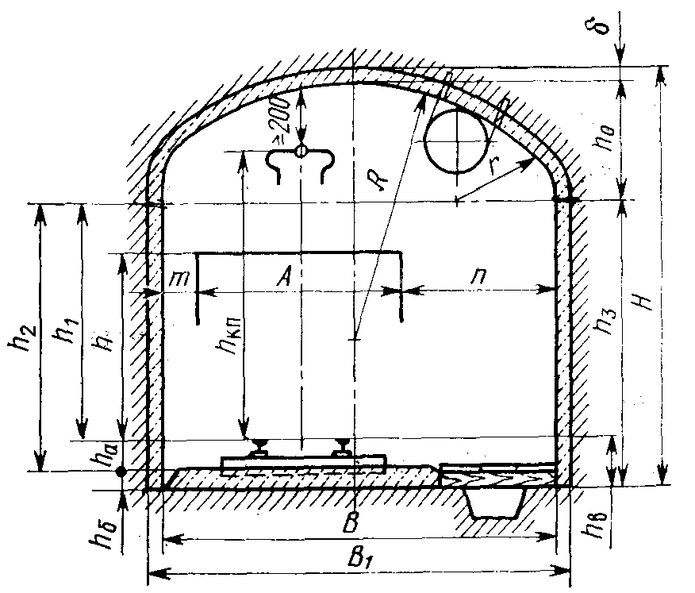

Рис. 1. Сечение выработки прямоугольно-сводчатой формы с рельсовым транспортом

Трапециевидная форма выработки с рельсовым транспортом

Ширина выработки в свету
В = m + А + n'
где m - размер зазора на уровне кромки подвижного состава, мм;
n'- размер прохода для людей на уровне кромки подвижного состава, мм:
n'=n + [1800—(h + h_{a})] ctg.α ;
n - размер прохода на высоте 1800 мм от уровня балластного слоя, мм;
h - высота электровоза (вагонетки) от головки рельса;
h_{a} - высота верхнего строения пути от балластного слоя до головки рельса, мм;
α - угол наклона стоек, 80-85°.
Высота выработки от головки рельса до верхняка в случае применения контактных электровозов (до осадки крепи)
h₁ = h_{кп} + 200+100,
где h_{кп} -высота подвески контактного провода, мм;
200 мм - зазор между контактным проводом и крепью;
100 мм - величина возможной осадки крепи под действием горного давления.
При других видах транспорта высота h₁ определяется графическим построением с учетом зазора с между транспортным оборудованием и вентиляционным трубопроводом, мм.
При транспортировании аккумуляторным электровозом
h₁ = h+d_{тр} + 250+100,
где h - высота электровоза, мм;
d_{тр}- диаметр вентиляционного трубопровода, мм;
250 мм – зазор между электровозом и вентиляционной трубой.
Ширина выработки в свету по кровле
l₁ = В—2(h₁— h) ctg α°.
Ширина выработки в свету по балластному слою
l₄ = B + 2(h + h_{a}) ctgα°.
Высота выработки от балластного слоя до крепи после осадки
h₂ = h₁ + h_{а}.
Площадь поперечного сечения выработки в свету после осадки
Sсв= 0,5 (l₁+l₂) h₂ , мм².
Ширина выработки вчерне по кровле (при креплении вразбежку с затяжкой боков)
l₃ = l₁ +2d,
где d - диаметр стойки крепи, мм.
Ширина выработки по почве вчерне при креплении вразбежку с затяжкой боков
l₄ = В + 2[cosα (h + h _{B}) + d + 50]
sin α
где h_{в} - высота от почвы выработки до головки рельса, мм;
50 мм – толщина затяжки.

Высота выработки от почвы до крепи (до осадки)
h₃' = h₃ + 100,
где h₃ - высота выработки от почвы до верхняка (после осадки).
Высота выработки вчерне до осадки при наличии затяжки
h₄'-=h3' + d+50,
где d - диаметр крепежного леса, мм;
50 мм - толщина затяжки.
Высота выработки после осадки
h₄ = h₄' —100.
Площадь сечения выработки вчерне до осадки
Sч= 0,5 (l₃+l₄) h₄', мм².
Вертикальная осадка, равная 100 мм, допускается только, при деревянной крепи.

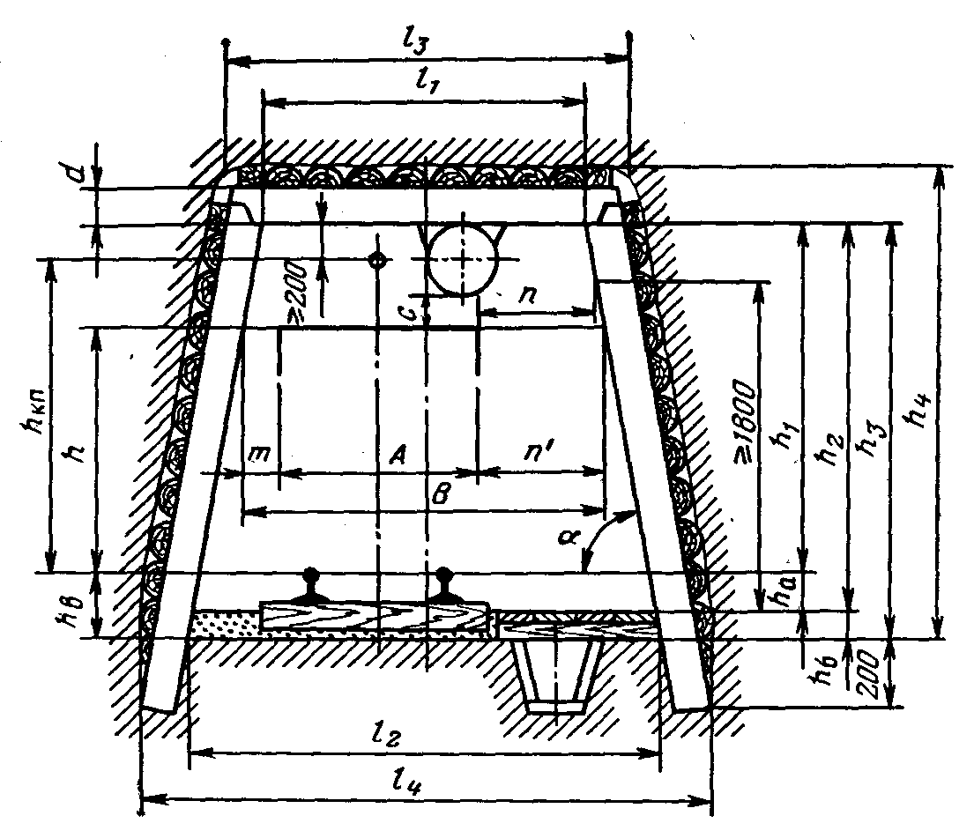

Рис. 2. Сечение выработки трапециевидной формы с рельсовым транспортом

Выработки для использований самоходного оборудования на пневматическом ходу

Если в выработке не предусмотрено постоянное хождение людей, то пешеходная дорожка отсутствует, ширина выработки в свету В = в+2с , мм
где с – min зазор между транспортом и стенкой выработки (крепью), мм.
При постоянном нахождении людей в выработке ширина выработки в свету (рисунок 2) В = а+в+с, мм.
где а - min зазор между машиной и стенкой со стороны прохода людей.
Толщина дорожного покрытия составляет 0,1-0,3м.
Ширина выработки вчерне В₁= В+2δ, мм.
Площадь сечения выработки в свету Sсв= В (h+0,26В), мм².
Площадь сечения выработки вчерне Sч= В₁ (h₃+0,26В₁), мм²
Периметр выработки в свету Рсв= 2 h₂+2,33В мм.

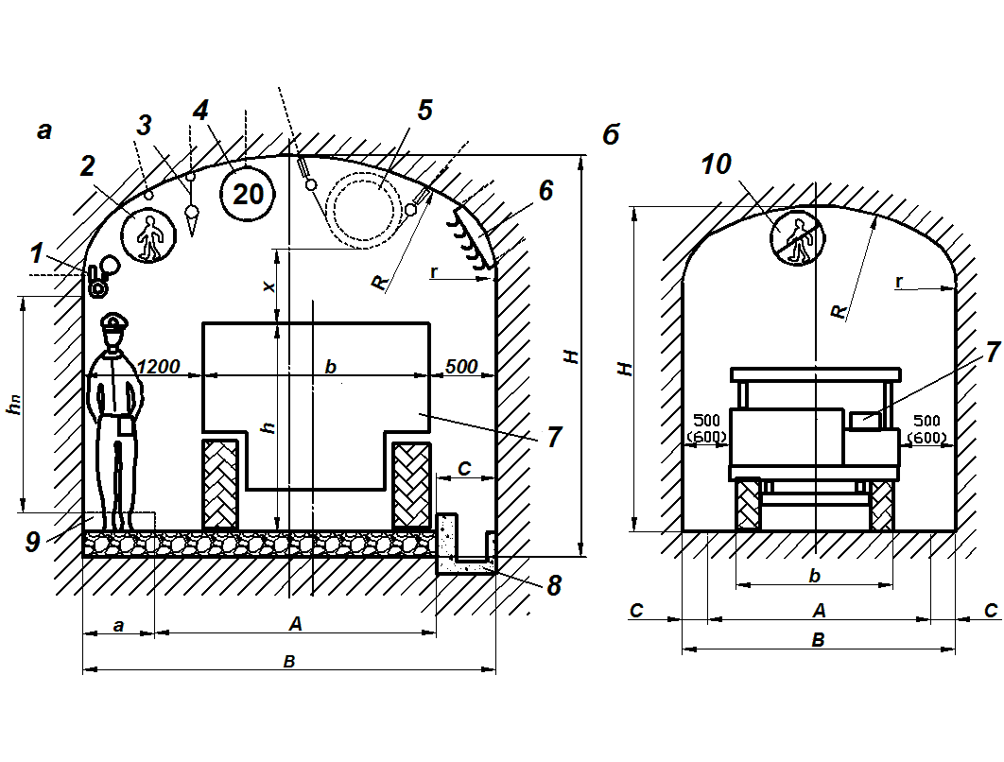
Рис.3. Поперечное сечение выработок для самоходного оборудования:
а – транспортных; б – погрузочно-доставочных и доставочных; 1 – магистрали сжатого воздуха и воды; 2 – знак пешеходной дорожки; 3 – подвеска светильников; 4 – знак ограничения скорости (20 км/ч); 5 – вентиляционная труба; 6 – крепление кабелей; 7 – самоходная машина; 8 – водоотливная канавка; 9 – пешеходный трап; 10 – знак, запрещающий движение людей

ПРИЛОЖЕНИЕ К ПРАКТИЧЕСКОЙ РАБОТЕ № 1

Таблица А 1. Основные параметры рельсового пути
Годовая производительность рудника млн.т/год | Масса электровоза, т | Вместимость кузова вагонетки, м³ | Рельсы |  | Шпалы
Годовая производительность рудника млн.т/год | Масса электровоза, т | Вместимость кузова вагонетки, м³ | Тип рельса | Высота рельса, мм | Тип шпалы | Высота шпалы, мм
до 0.2 | 5...7 | 0.7; 1.2 | Р-24 | 107 | IIIА (IIIБ) | 120
0.2... 0.5 | 7…10 | 1.2; 2.0; 2.2 | Р-24  Р-33 | 107  128 | IIА (IIБ) | 130
0.5...1.0 | 10 | 2.2 | Р-33  Р-38 | 128  135 | IА (IБ) | 140
1.0...3.0 | 14 | 4.5 | Р-38  Р-43 | 135  140 | III А" (III Б") | 150
3.0 и выше | 20... 28 | 4.5; 9.0; 11.0 | Р-43  Р-50 | 140  152 | IIА" (III Б")  I А" (I Б") | 160  180

Примечание: Длина шпал для колеи 600 мм должна составлять 1200 мм, для колеи 750 мм - 1500 мм, для колеи 900 мм - 1700 мм. Расстояние между осями шпал на прямолинейном участке пути принимают 0.7 м.

Таблица А 2. Технические характеристики контактных электровозов
Параметры | К4 | 7КРМ1 | К10 | К14М | 14КР2М | 28КР2М
Масса, т  Колея, мм  Сила тяги max, Н  Скорость при часовом режиме, км/ч  Сила тока при часовом режиме, А  Число приводов  Суммарная мощность при часовом режиме, кВт  Тяговый двигатель  Основные размеры электровоза, мм:  длина по буферам  длина по автосцепке  ширина по выступающим частям:  при колее 600мм  при колее 750 и 900 мм  высота по кабине  Рабочая высота по токосъемнику от головки рельсов, мм:  максимальная  минимальная | 4  600; 750; 900  12000  6,8  50×2  2  2×12,0  ДТН 12  3000  3300  1200  1350  1515  2300  1600 | 7,9  600; 750; 900  18000  12,2  145×2  2  2×33  ДТН33  4200  4600  1050  1350  1500  2400  1600 | 10  600; 750; 900  19000  11,7  145×2  2  2×33  ДТН33  4520  4920  1050  1350  1650  2300  1800 | 14  750; 900  27000  10,8  204×2  2  2×45  ДТН45  4700  51000  -  1350  1650  2300  1800 | 14  750  27000  11,5  204×2  2  2×45  ДТН45  4800  -  -  1350  1650  2300  1800 | 28  750; 900  54000  11,5  204×4  4  4×45  ДТН45  10200  -  -  1350  1650  2300  1800
Завод-изготовитель | Александровск. МЗ | Александровск. МЗ | Александровск. МЗ | Александровск. МЗ | Александровск. МЗ | Александровск. МЗ

Таблица А 3. Технические характеристики грузовых вагонеток для рудных шахт
Параметры | Модели вагонеток
Параметры | ВГ-1,0 | ВГ-1,2 | ВГ-2,0 | ВГ-2,2 | ВГ-3,3 | ВГ-4,5 | ВГ-9А
Вместимость кузова, м³  Грузоподъемность, т  Основные размеры, мм:  длина  ширина  высота  Жесткая база, мм  Диаметр колеса по кругу катания, мм  Колея, мм  Высота от сцепки до головки рельса, мм  Масса, кг  Тип сцепки | 1,0  2,5  1500  850  1300  500  300  600  320  521  Звеньевая | 1,2  3,0  1850  836/986  1300  600  350  600/750  320  892/933  Звеньевая | 2,0  5  3070  1250  1200  1000  400  750; 900  365  1510  Звеньевая | 2,2  5,5  2985  882/1032  1300  1000  400  600/750  365  1350/1408  Автоматическая  звеньевая | 3,3  6,0  3400  1350  1460  1100  400  900  365  1567  Звеньевая | 4,5  13,5  4050  1350  1550  1250  400  750/900  365  3440/3510  Автоматическая  звеньевая | 9  25  7850  1350  1550  4000  400  750; 900  365  9100  Автоматическая  звеньевая
Завод-изготовитель | Дарасунский МЗ | Александровский МЗ |  | Александровский МЗ | Александровский МЗ | Александровский МЗ | МЗ Звезда

Таблица А 4. Технические характеристики электрических и пневматических погрузочно-транспортных машин стран СНГ
Параметры | МПДЭ-04 | ПД-1Э | МПДЭ-1 | МПДЭ-2 | МПДЭ-3 | МПДЭ-4 | ПД-2Э | ПТ-4
Грузоподъемность, т  Вместимость ковша,м³:  основного  сменного  Вместимость кузова, м³  Основные размеры, мм  длина  ширина  высота (по кабине)  Наибольшая высота при разгрузке ковша, мм | 0,8  0,4  -  -  4370  910  1460  686 | 1,0  0,5  -  -  5290  1000  1950  - | 1,5  0,75  -  -  5960  1370  1990  850 | 2,0  1,0  -  -  6100  1275  1970  685 | 3,0  1,5  -  -  7000  1600  2100  1400 | 4,0  2,0  -  -  7760  1960  2000  1780 | 2,6  1,16  -  -  6200  2300  1950  1100 | 4,0  0,2  -  1,5  3020  1090  1800  2240
Двигатель | Электрический | Электрический  4А180М4УЗ | Электрический | Электрический | Электрический | Электрический | Электрический  "4АМ200L-4УЗ" | Пневматический  ДАР14
Мощность привода, кВт  Max скорость движ., км/ч  Преодолеваемый уклон, °  Min cечение выработки,м²  Масса, т | 22  8,5  12  -  3,0 | 30  3,8  15  2×3  2,95 | 42  8,0  12  -  6,8 | 45  8,0  12  -  6,8 | 63,2  14,0  12  -  10,5 | 75,0  18,0  12  -  14,0 | -  5,6  15  -  7,0 | 42,6  5,0  12  7,0  4,6
Технич. производит., т/ч | - | 11 | - | - | - | - |  | 43,5
Завод-изготовитель | ООО МЗ Дарасун | ОАО ППГХО | ООО МЗ Дарасун | ООО МЗ Дарасун | ООО МЗ Дарасун | ООО МЗ Дарасун | ОАО ППГХО | УГМК Рудгормаш

Таблица А 5. Технические характеристики дизельных погрузочно-транспортных машин стран СНГ
Параметры | ПДД-1 | МПДД-2 | МПДД-3 | МПДД-4 | ПД-2Г | ПД-5А | МПД-4 | ПД-8В | МПД-14
Грузоподъемность, т  Вместимость ковша,м³:  основного  сменного  Основные размеры, мм  длина  ширина  высота (по кабине)  Наибольшая высота при разгрузке ковша, мм | 1,5  0,75  -  5960  1370  1990  850 | 2,0  1,0  -  6100  1275  1970  685 | 3,0  1,5  -  7000  1600  2100  1400 | 4,0  2,0  -  7760  1960  2000  1780 | 2,2  1,2  -  5900  1500  1850  2400 | 6,0  3,0  -  8750  2200  1850  1,5/2,3 | 9,2  3,8  -  9665  2540  2350  1820/4850 | 8,5  4,1  3.0  9195  2650  2350  1580/2150 | 14,0  4,8  -  9245  2540  2350  4280
Двигатель | Дизель | Дизель | Дизель | Дизель | Дизель Д243  (Deutz F6L-912W) | Дизель | Deutz F10L413FW | Дизель ЯМЗ238КМ  (Deutz F10L 413W) | Deutz F12L413FW
Мощность привода, кВт  Max скорость движ., км/ч  Преодолеваемый уклон, °  Min cечение выработки,м²  Масса, т | 42  8,0  12  -  6,8 | 45  8,0  12  -  6,8 | 63,2  14,0  12  -  10,5 | 75,0  18,0  12  -  14,0 | 59,5 (60)  10  15  2,5×2,35  7,1 | -  15  -  -  15,0 | 170 (231)  27,0  -  -  24,0 | 140 (158;170)  20  -  4,2×3,0  25,2 | 201 (277)  25  -  -  32,8
Технич. производит., т/ч | - | - | - | - | - | 87,5 | - | - | -
Завод-изготовитель | ООО МЗ Дарасун | ООО МЗ Дарасун | ООО МЗ Дарасун | ООО МЗ Дарасун | Нипигормаш | УГМК Рудгормаш | Автомаркет майнинг | Донецкгормаш | Автомаркет майнинг

Таблица А 6. Технические характеристики дизельных погрузочно-транспортных машин компании Sandviс
Параметры | LH201  (Microscoop 100) | LH202  (TJC 65D) | LH203 (TORO 151) | LH307  (TORO 6) | LH410  (TORO 7) | LH514  (TORO 9) | LH517  (TORO 010) | LH621  (TORO 11) | LH205L  (ЕJC 155LP) | LH208L(ЕJC 777) | LH209L(ЕJC 400LP)
Грузоподъемность, т  Вместимость ковша,м³:  основного  сменного  Основные размеры, мм  длина  ширина  высота (по кабине)  Наибольшая высота при разгрузке ковша, мм | 1,0  0,54  -  4650  1055  2045  2320 | 2,945  1,2  1,0-1,5  5486  1448  2134  - | 3,5  1,5  1,4-1,8  6970  1480  1840  3790 | 6,7  3,0  2,7-3,7  8631  2230  2200  4900 | 10,0  4,0  4,0-5,4  9680  2550  2395  5380 | 14,0  5,4  4,6-7,0  10870  2950  2540  5750 | 17,2  7,0  6,5-8,6  11120  3000  2750  6520 | 21,0  8,0  8,0-10,7  11993  3100  2950  7,02 | 5,0  1,8  -  7960  2310  1600  - | 7,71  2.3-2.87  8688  2642  1600  - | 9,6  4.2-4.6  9240  3260  1690  -
Двигатель | Deutz F3L-912W | Deutz F5L-912W | Deutz ВF6L-914 | Mercedes Benz OM 906 LA | Mercedes OM 926 LA | Detroit S60 DDEC IV | Detroit diesel S60 DDECIV | Detroit diesel S60 DDEC IV | Deutz BF4M2012C | Deutz BF6M2012C | MERCEDES OM906LA
Мощность привода, кВт  Max скорость движения, км/ч  Масса, т | 33  9,0  3,65 | 51  20,0  6,76 | 71,5  24,0  8,7 | 150  26,0  19,6 | 220  27,0  26,2 | 243  26,0  38,1 | 298  27,0  44,0 | 354  25,5  56,8 | 93  -  24,3 | 140  -  17,77 | 170  -  9,6

Таблица А 7. Технические характеристики электрических погрузочно-транспортных машин компании Sandviс
Параметры | LH201Е  (Microscoop 100Е) | LH202Е  (ЕJC 65Е) | LH203Е (TORO 151Е) | LH306Е  (ЕJC 145Е ) | LH409Е  (TORO 400Е) | LH514Е  (TORO 1400Е) | LH625Е  (TORO 2500Е)
Грузоподъемность, т  Вместимость ковша,м³:  основного  сменного  Основные размеры, мм  длина  ширина  высота (по кабине)  Наибольшая высота при разгрузке ковша, мм | 1,0  0,54  -  4850  1055  2045  2320 | 2,948  1,2  1,0-1,5  5842  1448  2134  - | 3,5  1,5  1,3-1,75  6995  1480  1840  3500 | 6,6  3,0  2,7-3,1  8407  2159  2235  4390 | 9,6  3,8  3,8-4,6  9736  2525  2320  5270 | 14,0  5,4  4,6-7,0  10950  2880  2550  5760 | 25,0  10,0  8,0-10,7  14011  3900  3161  7,37
Двигатель | Three-phase, asynchronous, squirrelcage | AC induction type, 3 phase | VEM | AC induction type TEAO, 3 phase | VEM KPER 315 S4 | VEM K11R 315 MX4 | Siemens 1 LA8 317 1000 V / 50
Мощность привода, кВт  Max скорость движения, км/ч  Масса, т | 30  8,0  3,85 | 37  10,0  7,13 | 55  10,3  9,4 | 94  6,4  17,24 | 110  12,0  24,5 | 160  18,9  38,5 | 315  16,0  77,5

Таблица А 8. Технические характеристики погрузочно-транспортных машин компании Atlas Copco
Параметры | ST-2D | ST-3,5D | ST-7LP | ST-7 | ST-1030 | ST-1030LP | ST-14 | ST-1520 | ST-1520LP | EST-2D | EST-3,5D
Грузоподъемность, т  Вместимость ковша, м³  Основные размеры, мм  длина  ширина  высота (по кабине)  Наибольшая высота при разгрузке ковша, мм | 3,6  1,9  6645  1555  2085  3733 | 6,0  3,1  8458  3038  2247  3984 | 6,8  3,4  8470  1920  1390  3920 | 6,8  3,1  8620  1920  2160  4710 | 10,0  5,0  9745  2260  2355  5060 | 10,0  5,0  9890  2260  1840  4750 | 14,0  6,4  10850  2640  2550  5930 | 15,0  7,5  11320  2648  2650  6000 | 15,0  7,5  11320  2648  2301  6000 | 3,629  1,9  6880  1515  2085  3732 | 6,0  3,1  8849  1905  2118  3936
Двигатель | Дизельный:  Deutz F6L-912W | Дизельный:  Deutz F8L-413FW | Дизельный:  Cummins QSB6,7 EPA | Дизельный: Cummins QSB6,7 EPA | Дизельный: Cummins QSL9 | Дизельный: Cummins QSL9 | Дизельный: Cummins QSM11 | Дизельный:  Cummins QSX15 | Дизельный:  Cummins QSX15 | Электрический 3-фазный 50 или 60Гц | Электрический 3-фазный 50 или 60Гц
Мощность привода, кВт  Скорость движения уклон 15°, км/ч  Масса, т | 63  4,5  12,32 | 136  1,86  17,1 | 144  5,8  19,1 | 144  5,8  19,3 | 86  4,7  26,3 | 186  4,7  26,3 | 250  4,4  38,0 | 298  4,7  41,3 | 298  4,7  41,3 | 56  1,86  13,0 | 74,6  2,07  17,9

Таблица А 9. Технические характеристики дизельных автосамосвалов компаний Sandviс и Atlas Copco
Параметры | ТН320  (ЕJC 522) | ТН430 | ТН540  (Sandvik 40) | ТН550  (Sandvik 50) | ТН680  (Supra 0012H) | МТ2010 | МТ431B | МТ436  LP | МТ42 | МТ5020 | МТ6020
Грузоподъемность, т  Вместимость кузова,м³:  Основные размеры, мм  длина  ширина  высота (по кабине)  Наибольшая высота при разгрузке, мм | 20  102  9093  2210  2438  4550 | 30  -  10114  2642  2626 | 40  18  10484  3005  2686  6000 | 50  20  10484  3132  2720  6130 | 80  38  11600  3900  3600  5520 | 20  10  9146  2210  2444  4438 | 28,125  11,5  10180  2795  2740  5365 | 32,6  14,8  10180  3065  2300  5402 | 42  19,0  10900  3050  2705  5965 | 50  25,2  11220  3200  2815  6915 | 60  29,7  11227  34440  2815  6842
Двигатель | Mercedes OM 926 LA | - | Detroit S60 DDEC IV | Detroit S60 | Detroit S60 | Cummins QSL9 | Detroit Diesel S. 60  DDEC | Detroit Deisel S.  60DDEC | Cummins QSX15 | Cummins QSK19-C650 | Cummins QSK19-C760
Мощность привода, кВт  Max скорость движения, км/ч  Масса, т | 240  38,0  22,32 | -  -  28,83 | 354  36,0  34,7 | 429  32,0  35,9 | 317  30,0  58,0 | 224  -  20,5 | 298  -  28,0 | 298  -  30,6 | 388  -  34,5 | 485  -  42,8 | 567  -  43,9
Фирма изготовитель | Sandviс | Sandviс | Sandviс | Sandviс | Sandviс | Atlas Copco | Atlas Copco | Atlas Copco | Atlas Copco | Atlas Copco | Atlas Copco

Таблица А10. Характеристика дорожного покрытия при эксплуатации самоходного оборудования
Класс выработки | Тип машин | Покрытие | Масса машины, т | Интенсивность движения (число машин в 1 час) | Скорость движения, км/ч
I - транспортные | Автосамосвалы по стволу | асфальтобетонное | 20…40 | 40…60 | 20…40
I - транспортные | Автосамосвалы по выработкам | асфальтобетонное | 20…40 | 20…40 | 15…20
II – погрузочно - доставочные | Автосамосвалы | щебеночное или скальное с планировкой | 20…40 | 10…20 | 15….20
II – погрузочно - доставочные | ПТМ | щебеночное или скальное с планировкой | 10…30 | 15…20 | 8…15
III - подэтажные | ПТМ, буровые и вспомогательные машины | скальное с планировкой | 10…20 | периодически | 3…12
IV - вспомогательные | Вспомогательные машины | щебеночное с пропиткой или скальное с планировкой | 10…20 | периодически | 15….30
Таблица А11. Рекомендованные типы дорожного покрытия транспортных выработок в зависимости от назначения и грузопотока, для эксплуатации транспортных машин общей массой до 40 т и скорости движения до 30-40 км/час.
Тип покрытия | Интенсивность движения (число машин в 1 час) | Основание | Покрытие | Толщина поверхностной пропитки битумно-цементным вяжущим, мм
тип I | до 10 | Щебень крупностью 20-70 мм, толщина слоя 200 мм | Щебень крупностью 10-20 мм, толщина слоя 100 мм | 30
тип II | 10…40 | Щебень крупностью 20-70 мм, толщина слоя 200 мм | Щебень крупностью 10-20 мм, толщина слоя 100 мм | 60
тип III | 41…80 | Щебень крупностью 20-70 мм, толщина слоя 200 мм | Щебень крупностью 10-20 мм, толщина слоя 100 мм | 100

ПРАКТИЧЕСКАЯ РАБОТА № 2

РАСЧЕТ УСТОЙЧИВОСТИ ПОРОД И НАГРУЗОК НА КРЕПЬ,
ВЫБОР ТИПА КРЕПИ

1. Оценка напряженного состояния пород на контуре выработки и расчет устойчивости горных пород

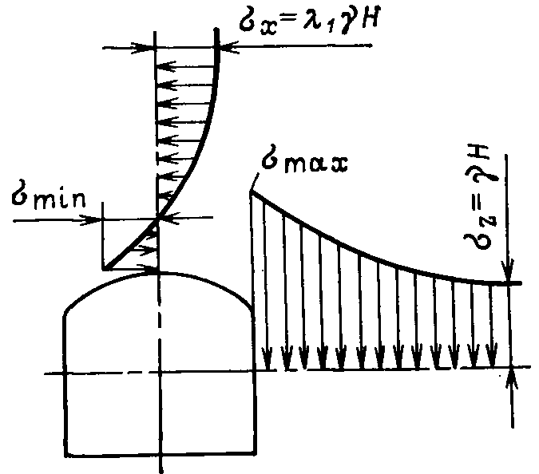
Областью влияния горной выработки является часть породного массива, в пределах которого происходят сдвижение, деформации и разрушение пород. Часть области влияния горной выработки, примыкающую непосредственно к ее контуру, в пределах которой напряжения выше, чем в нетронутом массиве, называют зоной опорного давления.
Характер распределения напряжений вокруг выработки зависит от ее формы и соотношения размеров поперечного сечения. В кровле и почве выработок при боковом распоре, меньшем единицы, возникают растягивающие усилия $δmin=k_{1}\frac{μ}{1-μ}γH$.
В боках выработки наблюдается значительное увеличение сжимающих напряжений $δmax=k_{2}γH$.

Рис. 1. Эпюры напряжений на контуре горизонтальной выработки

Характер формирования области влияния горной выработки при прочих равных условиях зависит от физико-механических свойств горных пород, при котором выделяют четыре сочетания:
- Породы кровли, боков и подошвы устойчивы.
В этом случае $k_{1}\frac{μ}{1-μ}γH<k_{c}δ_{р}ξ$; $k_{2}γH<k_{c}δ_{сж}ξ$
где ξ — коэффициент длительной прочности (для хрупких пород (граниты, кварциты, песчаники с кварцевым цементом) ξ = 0,7-1; для пород испытывающих деформации перед разрушением (песчанистые и углистые сланцы, известняки средней крепости, мергели) ξ =0,5-0,7);
k₁ и k₂ – коэффициент концентрации напряжений соответственно в кровле и боках выработки (k₁=1 и k₂=2 при плоской кровле и трапециевидном сечении; при прямоугольно сводчатой форме k₁=0,3 и k₂=2 если h₀=В/3 и k₁=0,4 и k₂=2 если h₀=В/4 );
λ₁=μ(1—μ)—коэффициент бокового распора (или горизонтального распора);
μ — коэффициент Пуассона;
γ — удельный вес пород, кН/м³;
Н - глубина заложения выработки от поверхности, м;
δ_{р} и δ_{сж}— пределы прочности пород соответственно на растяжение и сжатие в условиях двухосного напряженного состояния, кПа.
При этом опасных деформаций в обнажениях пород не бывает.
- Породы кровли выработки неустойчивы, а боков и почвы устойчивы
В этом случае $k_{1}\frac{μ}{1-μ}γH>k_{c}δ_{р}ξ$; $k_{2}γH<k_{c}δ_{сж}ξ$
В этом случае в кровле породы будут разрушаться. При развитии трещиноватости в зоне, прилегающей непосредственно к кровле выработки, отдельные куски, глыбы и участки породы теряют связь с массивом и выпадают. Постепенное обрушение пород продолжается до образования поверхности неправильного очертания, которая приближается к своду. Его называют сводом обрушения. За его пределами образуется свод естественного равновесия пород.
- Породы в кровле и в боках выработки неустойчивы, в почве устойчивы:
В этом случае $k_{1}\frac{μ}{1-μ}γH>k_{c}δ_{р}ξ$; $k_{2}γH>k_{c}δ_{сж}ξ$
В этом случае область неупругих деформаций распространяется на кровлю и бока выработки.
- Породы неустойчивые в кровле, боках и подошве выработки. Область неупругих деформаций в этом случае распространяется во все стороны от выработки.

Запас прочности в кровле n_{к} и боках n₆ выработки определяют по формулам:
$n_{к}=\frac{k_{c}δ_{р}ξ }{k_{1}\frac{μ}{1-μ}γH}$ и $n_{б}=\frac{k_{c}δ_{c;ж}ξ }{k_{2}γH}$
Таблица. Классификация режимов заданной нагрузки
Значение запаса прочности кровли n_{к} и боков n₆ | Режим заданной нагрузки на крепь и расчетная схема
n_{к} ≥ 4  n₆ ≥ 4 | Нагрузка на крепь отсутствует, и выработка может быть пройдена без крепи. В местах геологических нарушений и в зонах сильной трещиноватости, а также для пород, склонных к выветриванию, необходимо торкретирование выработки или покрытие ее набрызгбетоном на песчаном заполнителе толщиной до 3 см
n_{к} ≤ 1  n₆ ≥ 4 | Крепь несет полную нагрузку со стороны кровли от веса пород внутри свода обрушения. Бока устойчивы, применяется расчетный метод М. М. Протодьяконова
n_{к} ≤ 1  n₆ ≤ 1 | Крепь несет полную нагрузку со стороны кровли и боков, образуется новый контур выработки: в кровле—свод, в боках—призмы сползания. Применяется расчетный метод П. М. Цимбаревича
1 < n_{к} < 4  1 < n₆ < 4 | Нагрузку определяют по формулам нагрузки от локального вывала или расчетные нагрузки определяют путем деления нормативных нагрузок
n_{к} ≥ 4  n₆ ≤ 1 | Крепь испытывает полную нагрузку только со стороны боков (кровля устойчива). Нагрузку со стороны боков определяют как боковое давление на подпорную стенку по методам механики сыпучей среды

- Расчет горного давления и нагрузки на крепь выработки

Образовавшаяся в процессе естественного обрушения пород над горной выработкой пустота обычно имеет форму свода и называется сводом естественного равновесия пород.
Если кровля неустойчива (n_{к} ≤ 1), а бока устойчивы (n₆ ≥ 4), то в кровле образуется свод обрушения (равновесия). Породы, отделившиеся от свода, будут оказывать давление на крепь. Крепь будет нести полную нагрузку со стороны свода, со стороны боков нагрузка будет отсутствовать (породы в боках устойчивы). Для определения нагрузки на крепь со стороны свода пользуются расчетным методом М. М. Протодьяконова.
По гипотезе проф. М.М. Протодьяконова этот свод описывается уравнением параболы, а его высота равна отношению полупериметра выработки к коэффициенту крепости пород, м b= а/tg φ ( или b = а/ƒ),
где а – полупролет выработки по кровле, м;
φ — угол внутреннего трения горных пород, град;
ƒ – коэф. крепости породы по проф. Н.М. Протодьяконову.
При трапециевидной форме сечения выработки нагрузка на единицу ее длины со стороны кровли (рис. 2, а), кН
$$Р_{п}=\frac{4∙а^{2}∙γ}{3∙tgφ}$$
где γ — удельный вес пород, кН/м³ (γ = ρg. здесь ρ — плотность, кг/м³).
Интенсивность максимального нормативного давления со стороны кровли, кПа
Р = b· γ
При прямоугольно-сводчатой форме сечения выработки нагрузку на единицу длины выработки определяют по формуле (рис. 2, б), кН
$Р_{п}=\frac{4∙a}{3}\left(\frac{a}{tgφ}-h_{0}\right)∙γ$
где h₀ — высота искусственного свода выработки по проекту.
Интенсивность давления в этом случае, кПа
Р = (b-h₀) · γ .
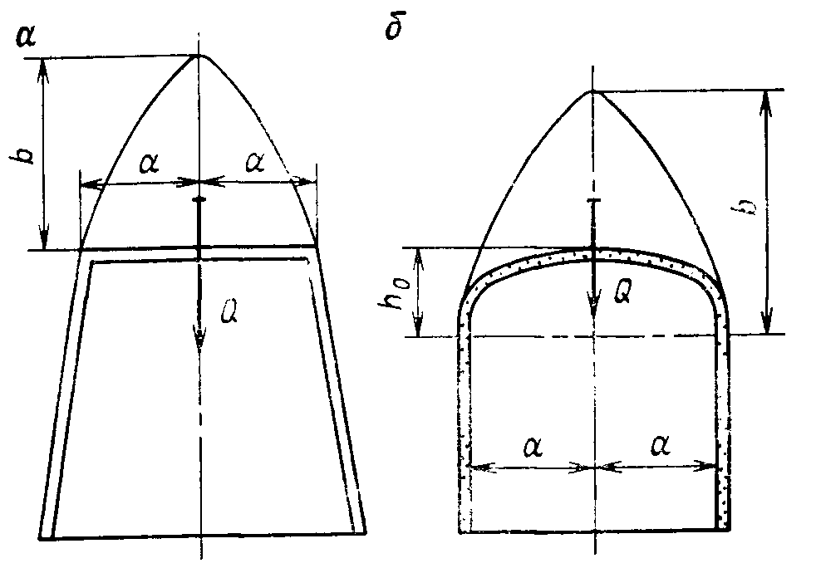
Рис. 2. Схемы к (расчету нагрузки на крепь при неустойчивой кровле и различных формах поперечного сечения выработок: а — трапециевидной; б — прямоугольно-сводчатой

П. М. Цимбаревич считает, что предложенной формулой можно пользоваться при определении давления на крепь выработок, пройденных в породах с коэффициентом крепости ƒ ≥ 5.
Когда кровля и бока неустойчивы (n_{к} ≤ 1 и n₆ ≤ 1) крепь несет полную нагрузку со стороны кровли и боков, образуется новый контур выработки: в кровле—свод, в боках—призмы сползания. Применяется расчетный метод П. М. Цимбаревича.
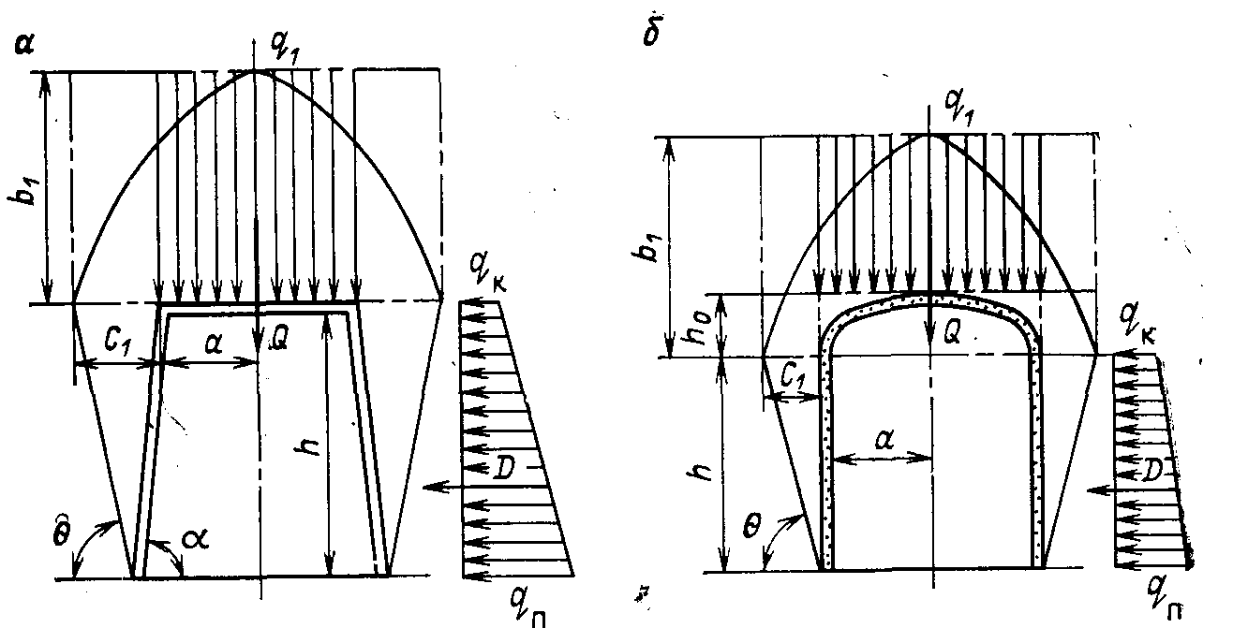
Рис. 3. Схемы к расчету нагрузки на крепь при неустойчивой кровле и боках: а- трапециевидной; б- прямоугольно-сводчатой формы выработки

Если выработка пройдена в неустойчивых породах (f ≤ 4), боковые породы не способны стоять вертикальной стенкой и деформируются. Вследствие этого образуются треугольные призмы, сползающие под углом $\frac{{90}^{0}+φ}{2}$,
где φ — угол внутреннего трения горных пород, град.
$$tg φ=\frac{σ_{сж}-σ_{рас}}{σ_{сж}+σ_{рас}}$$
$$φ=2∙arctg\frac{σ_{сж}}{σ_{рас}}-90°$$
Высота свода естественного равновесия при прямоугольном сечении выработки, м
$$b_{1}=\frac{а+h∙ctg\frac{90+φ}{2}}{tgφ}$$
где h — высота выработки, м.
Высота свода естественного равновесия при трапециевидном сечении (рис. 3, а), м
$$b_{1}=\frac{а+h∙\left(ctgα+ctg\frac{90+φ}{2}\right)}{tgφ}$$
Давление горных пород на крепь со стороны кровли приближенно определяется по формуле, кН
$$Р_{п}=2∙а{∙b}_{1}∙γ$$
Считая, что давление распределяется равномерно, интенсивность его, кПа
$$Р=b_{1}∙γ$$
Интенсивность давления со стороны кровли при прямоугольно-сводчатой форме (рис. 3, б), кПа
$$Р=\left(b_{1}-h_{0}\right)∙γ$$
Боковое давление пород определяется силой тяжести сползающих призм, кПа:
у кровли выработки $Р_{1}=γ{∙b}_{1}∙{tg}^{2}\frac{90-φ}{2}$
у почвы выработки $Р_{1}=γ\left(h+b_{1}\right)∙{tg}^{2}\frac{90-φ}{2}$
Если выработка проходится по наносам, глинистым сланцам и породам имеющим геологические нарушения и трещины, заполненные глинистыми частицами, а расчетная высота свода естественного равновесия больше глубины заложения выработки, то при определении давления необходимо учитывать весь столб вышерасположенных пород, подставляя в формулы вместо b₁ величину Н.
Наклонные выработки занимают промежуточное положение между горизонтальными и вертикальными. В горизонтальной выработке проявляется преимущественно вертикальное давление, а в вертикальной — горизонтальное. В наклонной выработке вертикальное горное давление определяют способом, принятым для горизонтальных выработок. Полученное давление раскладывается на нормальную к продольной оси выработки и тангенциальную (параллельную оси) составляющие.
Для наклонных выработок горное давление $Р_{п}=2∙а{∙b}_{1}∙γ$, которое раскладывается на две составляющие.
Нормальная составляющая N=РпCosα , тангенциальая составляющая Т=РвSinα.
где α- угол наклона выработки, град.
Нормальная составляющая N непосредственно воздействует на крепь и определяет ее прочностные размеры; тангенциальная составляющая Т стремится сдвинуть крепь вниз по падению и опрокинуть ее. Поэтому тангенциальная составляющая Т используется для расчета элементов межрамных связей (распорок, стяжек и т.п.). При углах наклона выработки 0⁰…45⁰ в расчетах принимается действительный угол, при углах наклона более 45⁰-75⁰, принимают α=45⁰.

ПРАКТИЧЕСКАЯ РАБОТА № 3

СОСТАВЛЕНИЕ ПАСПОРТА КРЕПЛЕНИЯ НА ПРОВЕДЕНИЕ
ГОРНОЙ ВЫРАБОТКИ

При ведении горно-проходческих работ крепление выработок должно производиться своевременно и в соответствии с утвержденными для них паспортами крепления, которые составляются начальником участка в соответствии с инструкцией и утверждаются главным инженером. До начала проходки с паспортом крепления должны быть ознакомлены под расписку проходчики и технический надзор. Паспорт крепления горной выработки должен определять для выработки способ управления горным давлением, тип и конструкцию крепи, последовательность производства работ по креплению и их объем.
При составлении паспорта крепления для конкретных условий проходки рекомендуется использовать типовую форму, которая применяется на рудниках. Эта форма представляет собой развернутый лист стандартного формата. На левой стороне листа располагают графический материал, содержащий конструкцию и размеры крепи в двух проекциях с деталями, на правой — пояснительную записку.
Паспорт крепления должен содержать графическую часть и пояснительную записку (текстовую часть).
Пояснительная записка (текстовая часть) паспорта крепления должна содержать:
- характеристику выработки (форма, площадь и размеры сечения), вид откатки, характеристику откаточных путей, тип и емкость откаточных сосудов и пр.;
- характеристику пород (их наименование, категорию крепости, устойчивость и пр.);
- обоснование выбора типа и конструкции крепи;
- характеристику крепи (конструкция крепи, материал, расстояние между рамами, глубина лунок, характеристика затяжки кровли и боков выработки, количество рам на 1 м выработки, расстояние между анкерами, тип и размер опорных элементов, способ закрепления замка анкеров и т. д.);
- размеры элементов крепи (длина и диаметр стоек, верхняков, затяжек, анкеров, диаметр и глубина шпуров под анкера), сортамент материалов;
- расход материалов на 1 м крепления;
- дополнительные замечания (наличие притока воды в выработке и пр.).
Графическая часть паспорта крепления должна содержать:
- поперечный разрез выработки в масштабе 1 :20, на котором должны быть показаны конфигурация и размеры выработок, конструкция и размеры постоянной и временной крепи, угол наклона стоек, расположение затяжек, размеры зазоров между крепью и вагонеткой, размеры водосточной канавки, расположение откаточных путей;
- продольный разрез выработки в масштабе 1 :20 с указанием расстояний между крепежными рамами, анкерами, а также допустимого отставания от забоя постоянной и временной крепи;
- детали крепи в масштабе 1: 10 (конструкция замка крепежных рам, заделка стоек в подошву выработки и т. д.).

Расчет крепи горных выработок
Расчет нагрузки на крепь по СНИП II-94-80

Расчетная нагрузка на все виды крепи, за исключением рамных податливых, определяется дифференцировано в кровле и почве (в вертикальном направлении), в боках (в горизонтальном направлении), а при угле падения пород α от 20 до 50° и по нормали к напластованию по формуле
Р = k_{п}k_{н}m_{в}Р^{н},
где Р^{н} - нормативная нагрузки на крепь, определяемая с учетом величины смещения U, кПа;
k_{п} - коэффициент перегрузки, принимаемый по табл. 1;
k_{н} - коэффициент, принимаемый для главных вскрывающих выработок равным -1,1; для остальных -1;
m_{в} - коэффициент условий проведения выработок, принимаемый равным 1 при буровзрывном способе, а при комбайновом способе проведения выработок принимаемый по табл.2
Примечание. Расчетная нагрузка на рамные податливые крепи определяется по методикам специализированных организаций.

Таблица 1
 | коэффициент k_{п}
Величина смещения U, мм | Главные вскрывающие выработки | Магистральные и другие выработки
до 50 | 1,25 | 1,10
Свыше 50 до 200 | 1,10 | 1,05
Свыше 200 до 500 | 1,05 | 1,00
Свыше 500 | 1,00 | 1,00

Таблица 2
Отношение Н_{р}/R_{c} | До 1,6 | Свыше 1,6  до 2,0 | Свыше 2,0  до 2,5 | Свыше 2,5
Коэффициент m_{в} | 0,6 | 0,8 | 0,9 | 1,1

Нормативная нагрузка P^{н} определяется по графику рис. 1 в зависимости от смещений U с учетом смещений до установки , крепи U_{t}, сжатия забутовочного материала U_{з}, и конструктивной податливости крепи U_{кр}.
Смещения, происходящие до установки крепи U_{t}, определяются по формуле
U_{t} = Uk_{t},
где k_{t} - коэффициент влияния времени на смещение пород, определяется по графику рис. 2
Смещения, компенсируемые за счет сжатия забутовочного материала U_{з}, зависят от сжимаемости материала, толщины забутовочного слоя и расчетной нагрузки на крепь и определяются опытным путем. Для забутовочного материала из дробленых пород при отсутствии опытных данных U_{з} допускается принимать равным 25% толщины забутовочого слоя.

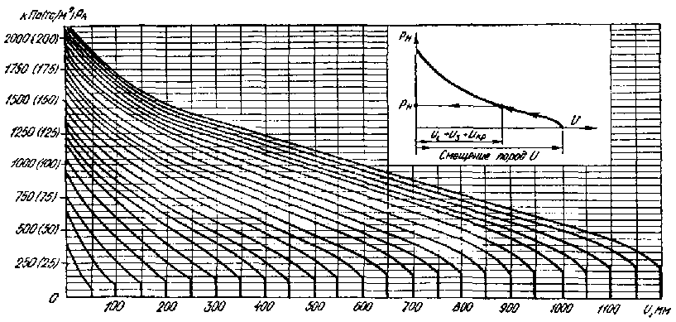
Рис. 1. Графики для определения нормативной нагрузки на крепь
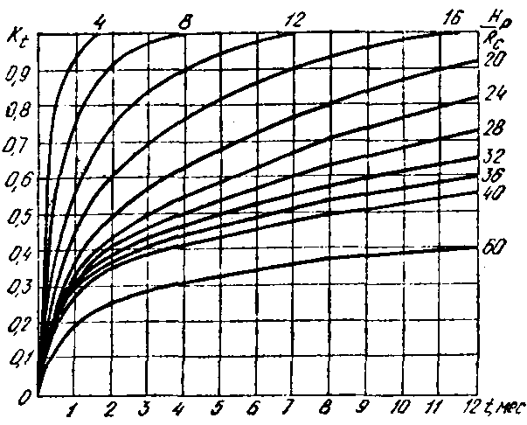
Рис. 2. Графики для определения коэффициента k_{t} при t менее 1 года

Конструктивная податливость крепи U_{кр} принимается по ее технической характеристике. Для монолитных бетонных и железобетонных типов крепи при определении конструктивной податливости U_{кр} следует учитывать величину усадки и ползучесть бетона при твердении, которую следует принимать: для однопутевых выработок равной 20 мм, для двухпутевых - 40 мм.

Расчет деревянной крепи

Диаметр (м) верхняков крепежных рам временной или постоянной деревянной крепи
$d=1,5a\sqrt[3]{\frac{ρ∙L}{\left[δ_{и}\right]f}}$ ;
где а – полупролет выработки по кровле, м;
L — расстояние между крепежными рамами, м;
ρ—плотность пород, т/м³;
ƒ – коэф. крепости породы по проф. Н.М. Протодьяконову;
[δ_{и}]—допускаемое напряжение на изгиб для круглых материалов (табл.3 или 16 МПа по СНиП II.4-71),МПа.

Таблица 3. Среднее значение показателей физико-механических свойств древесины при 15 % влажности
Порода дерева | Плотность,  г/см³ | Предел прочности, МПа
Порода дерева | Плотность,  г/см³ | при  сжатии  вдоль  волокон | при  статическом  изгибе | при  растяжении  вдоль  волокон | при скалывании  в направлении
 |  |  |  |  | радиальном | тангенциальном
Бук | 0,65 | 46,0 | 94,0 | 129,0 | 10,0 | 13,0
Дуб | 0,72 | 52,0 | 94,0 | 129,0 | 8,5 | 10,5
Ель | 0,46 | 42,0 | 77,5 | 122,0 | 5,0 | 5,0
Лиственница | 0,68 | 51,5 | 97,0 | 129,0 | 11,5 | 12,5
Кедр | 0,44 | 35,0 | 64,5 | 78,0 | 5,5 | 6,0
Пихта (сибирская) | 0,39 | 33,0 | 58,5 | — | 6,0 | 6,5
Пихта (кавказская) | 0,44 | 39,0 | 72,0 | 112,0 | 7,5 | 8,0
Сосна | 0,53 | 44,0 | 79,0 | 115,0 | 7,0 | 7,5
Ясень | 0,71 | 51,0 | 115,0 | — | 14,0 | 13,0

Диаметр леса для стоек принимают равным диаметру верхняка и проверяют по допускаемому напряжению на сжатие с учетом продольного изгиба и наклона стоек
$$δ_{сж}=\frac{Р_{п}}{2F_{с}∙ψ∙cosα}≤\left[σ_{сж}\right]$$
где Р- давление горных пород на крепежную раму, МПа;
α — угол между осью стойки и вертикалью, градус;
F_{c} — площадь поперечного сечения стойки, м²,
ψ = 1 — 0,007( l / i )— — коэффициент уменьшения допускаемого напряжения
( l — длина стойки, м; i =(d/4) наименьший радиус инерции стойки, d — диаметр стойки, м).
Нагрузка на крепь выработки при ƒ ≥ 5 $Р_{п}=\frac{4}{3}\frac{а^{2}}{f}γ$
Нагрузка на крепь выработки при образовании в боках призм сползания
$$Р=\frac{2а∙γ\left[а+h∙ctg\frac{90+φ}{2}\right]}{tgφ}$$
где h — высота выработки, м.
φ — угол внутреннего трения горных пород.
Толщина (м) затяжки из досок $C=2,5\sqrt{\frac{ρ∙L}{\left[δ_{и}\right]f}}$
[δ_{и}]—допускаемое напряжение на изгиб для некруглых материалов (13 МПа по СНиП II.4-71), МПа.
Для обапла толщина затяжки Со=1,49 С.

Расчет набрызг-бетонной крепи

Средняя толщина крепи (м) из набрызгбетона $d=k∙a\sqrt{\frac{q}{R_{р}}}$
где k — коэффициент, зависящий от типа крепи (табл. 4);
а — шаг крепи для выработки, закрепленной только набрызгбетоном, ширина вырезанной для расчета полосы бесконечной длины равна 1 м;
q — интенсивность горного давления, МПа;
Rp — расчетное сопротивление набрызгбетона растяжению (табл. .5), МПа.
Толщину постоянной крепи с учетом возможного развития горного давления необходимо увеличить на 30 %.
Интенсивность горного давления со стороны кровли, МПа
при прямоугольной форме $q=b_{1}∙γ$
при прямоугольно-сводчатой форме $q={(b}_{1}-h_{0})∙γ$
где φ — угол внутреннего трения горных пород:
b₁ - высота свода естественного равновесия, м;
h₀ - высота свода выработки, м;
γ—удельный вес пород, кН/м³;

Таблица 4. Значение коэффициента k в зависимости от типа и шага крепи

Крепь выработки | Шаг крепи, м | Коэффициент k_{r}
Набрызгбетон | - | 0,35
Анкера и набрызгбетон | 0,8—1,5 | 0,25
Арки и набрызгбетон | 0,9—1,2 | 0,35
Арки и набрызгбетон | 1,2—1,5 | 0,38

Таблица 5. Сопротивление (МПа) набрызг-бетонна различным нагрузкам
Виды сопротивлений | Марки набрызг-бетона
Виды сопротивлений | 300 | 400 | 500
Нормативное осевому сжатию (призменная прочность) | 21,0 | 28,0 | 35,0
Нормативное сжатию при изгибе | 26,0 | 35,0 | 44,0
Нормативное осевому растяжению | 2,3 | 2,7 | 3,1
Временное растяжению при изгибе | 4,8 | 5,5 | 7,0
Расчетное осевому сжатию (призменная прочность):
армированные конструкции | 13,0 | 17,0 | 20,0
неармированные конструкции | 11,5 | 15,5 | 18,0
Расчетное сжатию при изгибе:
армированные конструкции | 16,0 | 21,0 | 25,0
неармированные конструкции | 14,0 | 18,0 | 22,0
Расчетное осевому растяжению:
армированные конструкции | 1,15 | 1,35 | 1,55
неармированные конструкции | 1,04 | 1,22 | 1,40
Расчетное растяжению при изгибе | 2,1 | 2,4 | 2,8

Расчет анкерной крепи

Выбор типа анкера можно произвести в зависимости от значения ƒ (табл. 6).

Таблица 6. Несущая способность анкеров
Анкер | Коэффициент  крепости  пород | Несущая  способность,  кН | Примечание
Клинощелевой | 6—10 | <70 | При 10< f <6 прочность закрепления замка резко уменьшается
Распорно-конусный | <4 | >70 | При 10< f <6 прочность закрепления замка резко уменьшается
Распорно-конусный | <4 | <70 | При 10< f <6 прочность закрепления замка резко уменьшается
Распорно-клиновой | >4 | <20 | Практически несущая способность замка при f > 4 60 — 80 кН, полное сцепление замков с породой достигается при натяжении 40 — 50 кН
Железобетонный | Любой | <250 | Несущая способность дана при полном заполнении шпура бетоном
Сталеполимерный | Любой | 140 | Заполнение шпура полимер-бетоном 0,25—0,3 м, начальное натяжение 35 — 60 кН

Таблица 7. Расчетные площади поперечных сечений и теоретическая масса арматурной стали
Номинальный диаметр стержней, мм | Площадь поперечного сечения, см² | Теоретическая масса 1 м стержня, кг | Номинальный диаметр стержней, мм | Площадь поперечного сечения, см² | Теоретическая масса 1 м стержня, кг
6 | 0,283 | 0,222 | 14 | 1,540 | 1,210
7 | 0,385 | 0,302 | 16 | 2,010 | 1,580
8 | 0,503 | 0,395 | 18 | 2,540 | 2,000
9 | 0,636 | 0,499 | 20 | 3,140 | 2,470
10 | 0,785 | 0,617 | 22 | 3,800 | 2,980
12 | 1,131 | 0,888 | 25 | 4,910 | 3,850

Внутренний диаметр анкера $d=1,15\sqrt{\frac{N+q∙S}{\left[δ_{р}\right]}}$
где N — сила предварительного натяжения штанг, Н;
q — давление горных пород на единицу площади кровли, МПа;
S — площадь кровли, приходящаяся на одну штангу, м²;
[δ_{р}] — допускаемое напряжение на разрыв материала штанги, МПа.
Расчетная несущая способность стержня (Н) в железобетонном или сталеполимерном анкере
P_{с} = F·R_{p}·m,
где F—площадь поперечного сечения стержня, м²;
R_{p}—расчетное сопротивление материала стержня растяжению (R_{p} = 210 МПа—для горячекатаной круглой гладкой стали класса A-I, R_{p} = 270 МПа — для стали периодического профиля класса А- II, R_{p} = 360 МПа — для стали периодического профиля класса А- III );
т—коэффициент условий работы стержня анкера, который в обычных условиях работы можно принять равным 0,9 — 1.
Расчетная несущая способность стержня анкера (Н) из условия прочности его закрепления в бетоне (или полимербетоне)
$$Р_{з}=πd_{c}τ_{1}l_{з}k_{1}m_{1}$$
где d_{c}—диаметр арматурного стержня, м;
τ₁—удельное сцепление стержня с бетоном, Па;
l_{з}—расчетная длина заделки, м;
k₁—поправочный коэффициент условий работы замка, значение которого принимают при сухой скважине (шпуре) 0,8, при влажной—0,6—0,7.
Согласно экспериментальным данным для марки бетона М 300 и М 400 τ₁ = 11 —12 МПа; для полимербетона на эпоксидной смоле τ₁ = 20 — 24 МПа. Прочность закрепления стержня периодического профиля диаметром 0,02 — 0,022 м при длине заделки 0,3 — 0,4 м в цементном бетоне и 0,2—0,25 в полимербетоне соответствует его прочности на разрыв. Поэтому расчетную длину заделки для цементного бетона принимают равной 0,35 — 0,5 м, для полимербетона 0,25—0,3 м.
На основании экспериментальных данных величину поправочного коэффициента рекомендуется принимать:
l_{з} | 0,1 | 0,2 | 0,25 | 0,3 | 0,4
k₁ при цементном бетоне | 1 | 0,65 | 0,62 | 0,58 | 0,55
k₁ при полимербетоне | 1 | 0,75 | 0,72 | 0,68 | 0,65

Расчетная несущая способность замка (Н) из условия его сдвига относительно стен шпура
$$Р_{з}^{'}=πd_{ш}τ_{2}l_{з}m_{1}$$

где d_{ш}—диаметр шпура, м;
τ₂ — удельное сцепление бетона или полимербетона с породой, Па;
m₁—коэффициент условий работы замка, равный при сухом шпуре—0,9, при влажном—0,75, при капеже из шпура — 0,6.
При водоцементном отношении (В/Ц) 0,5 и марке бетона М 500 сцепление с известняками—1 МПа, порфиритами—1,1 МПа, гранодиоритами—1,4 МПа.
Сцепление полимербетона с известняками—3 МПа, со сланцами — 2—2,5 МПа.
В качестве расчетной несущей способности анкера Р_{а} принимается меньшее из значений.
Длина анкера
l_{а}= l_{в}+l_{п}+l_{з} ,
где l_{в} — глубина зоны возможного обрушения пород, соответствующая высоте свода обрушения, а при сводчатой кровле — разности между высотой свода обрушения и подъемом свода выработки, м;
l_{п} — длина выступающей из скважины части анкера (0,05-0,2 м), м;
l₃— величина заглубления замковой части анкера в устойчивую зону пород (0,3-0,4 м), м.
$$lз=0,4\sqrt{\frac{d^{2}∙σ_{р}}{k_{р}}}$$
где δ_{р} — временное сопротивление материала штанги на разрыв;
k_{p} — допустимое сопротивление породы на разрыв, МПа (для пород средней крепости k_{p} = 0,1-0,2, для крепких k_{p} = 0,3-0,5).
При этом высота свода обрушения
$$b^{'}=\frac{L^{'}}{2tgφ}$$
где $φ$ — угол внутреннего трения пород;
L' — ширина свода обрушения.
$$L^{'}=L+2h∙tg\frac{90-φ}{2}$$
где L — ширина выработки, м;
h — высота выработки, м.
Длину анкера принимают равной не менее 1,2 м (в среднем 1,2-1,8 м). Максимальная длина обычно не превышает 2,5 м.
Плотность расстановки штанг в кровле выработки
$$s=q_{н}n_{п}/Р_{а}$$
где q_{н}—нормативное давление со стороны кровли, Па;
n_{п} – коэф. перегрузки 1,2.
Расстояние между анкерами в кровле при расположении их по квадратной сетке (от 0,9-1,2 м и более) $а=\sqrt{1/s}$
Плотность расстановки анкеров s' в боку выработки
$$s^{'}=q_{п}n_{п}/Р_{а}$$
где q_{n}—интенсивность бокового давления у почвы, зависящая от расчетной схемы горного давления, формы выработки и запаса прочности пород, Па.
Расстояние между анкерами (м) в боку выработки $а^{'}=\sqrt{1/s^{'}}$.

Расчет комбинированной крепи из набрызгбетона и анкеров

При комбинированной крепи длину анкера определяют по формуле
$$l_{а}=\frac{В_{1}}{\sqrt{f}}+К$$
где В₁ — ширина выработки вчерне, м;
f — коэффициент крепости пород по М. М. Протодьяконову;
К — коэффициент, принимаемый равным 0,4—0,5 при В₁ ≤ 3,5 м и 0,15—0,2 при В₁ >3,5 м.
Интенсивность давления на набрызгбетонную крепь при наличии анкеров рассчитывают по формуле
$$q_{н}=0,17а_{1}∙γ$$
где а₁ — расстояние между анкерами, м;
γ—удельный вес пород, кН/м³;
Расчет толщины набрызгбетонного покрытия ведут по формуле
$d=k∙a\sqrt{\frac{q}{R_{р}}}$.
где k — коэффициент, зависящий от типа крепи (табл. 4);
а — шаг крепи для выработки, м;
q — интенсивность горного давления, МПа;
Rp — расчетное сопротивление набрызгбетона растяжению (табл. .5), МПа.

ПРАКТИЧЕСКАЯ РАБОТА № 4

РАСЧЕТ И СОСТАВЛЕНИЕ ПАСПОРТА БВР НА ПРОВЕДЕНИЕ
ГОРНОЙ ВЫРАБОТКИ

- Расчет параметров буровзрывных работ

Выбор марки взрывчатого вещества
Марка взрывчатого вещества для разрушения пород в конкретных горно-геологических условиях должна соответствовать следующим параметрам.
Начальное детонационное давление:
Рн=(0,00126 ρ_{n}Сn ─ 1,7·10³), кПа,
где ρ_{n} – плотность горных пород, кг/м³;
С_{n} – скорость распространения продольных волн в массиве, м/с
Если в геологических отчетах не имеются данные о скорости распространения продольных волн в разных породах, то ее следует вычислить по формуле:
$С_{п}=\sqrt{\frac{Е}{ρ_{п}}\frac{1-μ}{\left(1+μ\right)\left(1-2μ\right)}}$ ; Сп =800-8700 м/с
где Е – модуль Юнга, Н/м²;
µ - коэффициент Пуассона
Скорость детонации:
D=1450[Pн/ρ_{вв}]^{0,5}, м/с
где ρ_{вв} – плотность патронированного ВВ (при гранулитах – плотность заряжания), кг/м³.
Теплота взрыва:
Qv=[Рн/(2(n-1) ρ_{вв})]10³, кДж/кг
где n - показатель адиабаты, зависящий от плотности ВВ, кг/м³
n | 2,2 | 2,3 | 3,0 | 3,2 | 3,4
ρ_{вв} | 500 | 750 | 1000 | 1250 | 1750
По значениям скорости детонации D и теплоте взрыва Qv выбирают марку ВВ и определяют скорость детонации при фактической плотности заряжания.
- для гранулитов Dф=Dт+3500(∆з-∆н), м/с;
- для патронированных ВВ Dф=Dт+3500(ρ_{вв}-1), м/с;
где ∆з и ∆н – плотность заряжания и насыпная плотность ВВ, г/см³;
Dт – табличная скорость детонации (для гранулитов при насыпной плотности, для патронированных ВВ при плотности 1г/см³).
Перечень взрывчатых веществ разрешенных к применению Ростехнадзором РФ по состоянию на19.03.2002 г. приведены в табл. 3. и 4.

Таблица 3. Характеристика порошкообразных ВВ (II класс).
№ п/п | Марка ВВ | Кислородный  Баланс, % | Теплота взрыва,  кДж/кг | Плотность патронированного ВВ, г/см³ | Скорость  Детонации, км/с | Идеальная работа взрыва, кДж/кг
1 | Аммонал, dп=32мм | +0,18 | 4932 | 0,95…1,1 | 4,2*…4,6** | 3940
2 | Аммонал М10, dп=32мм | -4,82(-5,8) | 5645(5290) | 0,95…1,2 | 4,2*…4,8** | 4450
3 | Аммонал М10 в полиэтилене dп=32, 60,90 | -4,82 | 5645 | 0,95…1,2 | 4,2*…4,8** | 4450
4 | Аммонал скальный №1 | -0,78 | 5684(5710) | 1,0…1,1 | 4,2*…4,6** | 4440 (4670)
5 | Аммонал Э-5, патронированный | Нет данных. При испытаниях равноценен Детониту М
6 | Аммонит 6ЖВ dп=31-32мм. 36-37 мм | -0,53 | 4305 | 1,0…1,2 | 3,6*…4,8** | 3561
7 | Аммонит 6ЖВ в полиэтилене dп=60, 90мм | -0,53 | 4305 | 1,0…1,2 | 3,6*…4,8** | 3561
8 | Детонит М  dп=28,32,36 мм | +0,18 | 5786 | 0,92…1,2 | 4,9…5,3 | 4316
* - Нормативная скорость детонации при плотности 1 г/см³.
** - Достигнутая скорость детонации.

Таблица 4. Характеристика гранулированных ВВ (II класс)
п/п | Марка ВВ | Кислородный  баланс, % | Теплота взрыва,  кДж/кг | Идеальная работа взрыва, кДж/кг | Насыпная плотность, г/см³ | Плотность заряжания, г/см³ | Скорость  Детонации, км/с
1 | Акванал АРЗ-8Н | -2,7 | 5018 | 4140 | 0,9…0,92 | 1,2…1,25 | 2,5*…3,5
2 | Акванит АРЗ-8 | -1,3 | 6040 | 496 | 0,8…0,85 | 1,25…1,3
3 | Гранулит А-6 | -2,0 | 4640 | 3570 | 0,8…0,85 | 1,2 | 4,2*…5,0
4  5 | Гранулит АС-4  АС-4В | +0,41  +0,35 | 4522  4522 | 3645  3645 | 0,85…0,9  0,8…0,85 | 1,2…1,25  1,2…1,25 | 3,6*…4,2  3,6*…4,2
6  7 | Гранулит АС-8  АС-8В | +0,34  -3,3 | 5191  5233 | 3993  3997 | 0,87…0,95  0,8…0,85 | 1,2…1,25  1,2…1,25 | 3,6*…4,2  3,6*…4,2
8 | Гранулит Д-5 | +1,2 | 3788 | - | 0,9…0,95 | 1,2…1,25 | 3,6*
9 | Гранулит М | +0,14 | 3852 | 3163 | 0,7…0,82 | 1,2…1,25 | 3,0*…3,2
10 | Граммонит 79/21 | +0,02 | 4285 | 3561 | 0,8…0,85 | 0,85…0,9 | 3,8*…4,8
11 | Гранулит-игданит | Нет данных.
* - Нормативные характеристики при насыпной плотности.

Определение оптимальных параметров шпуровых зарядов

Параметрами шпуровых зарядов являются длина, глубина, число и диаметр шпуров, расстояние между ними и линия наименьшего сопротивления, масса заряда в шпуре и расход взрывчатых веществ на цикл.
Расчетное определение параметров шпуровых зарядов является прогнозным и требует обязательной проверки взрыванием трех комплектов шпуровых зарядов, на основании которых в паспорт БВР вносят коррективы.
Сущность методики расчета параметров шпуровых зарядов предложенной Н.М. Покровским состоит в следующем:
- по нормативной скорости проведения горной выработки определяют глубину шпуров
$l_{шп}={V_{м}∙T_{см}}/{n∙m∙η∙T_{ц}}$ ,
где V_{м} – нормативная скорость, м/мес (табл.5 и 6);
n – число рабочих смен в сутки;
m –число рабочих дней в месяц;
η – коэффициент использования шпура (КИШ), неудовлетворительный 0,65-0,87, нормальный 0,8-0,9, хороший более 0,9;
Т_{см} и Т_{ц} – продолжительность смены и проходческого цикла, соответственно, ч;

Таблица 5. Нормативы скоростей проведения откаточных выработок
Основное проходческое оборудование | Площадь сечения выработки в свету, м² | Скорость проходки, м/мес.
Основное проходческое оборудование | Площадь сечения выработки в свету, м² | Без крепи |  |  |  | Анкерная крепь |  | Анкерная крепь в сочетании с торкретбетоном (=30-50 мм) |  |  | Анкерная крепь в сочетании с набрызгбетоном (=150-170 мм) |  |  | Арочная крепь |  |  | Бетонная крепь |  | Железобетонная крепь
Основное проходческое оборудование | Площадь сечения выработки в свету, м² | f=10-15 | f=16-18 | f=19-20 | f=10-15 |  | f=16-18 |  | f=7-9 | f=10-15 |  | f=7-9 | f=10-15 |  | f=4-9 | f=10-15 |  | f=4-9 |  | f=4-9
Самоходная бурильная установка с двумя перфораторами (СБУ-2) и погрузочная машина (ПМ) с технической производительностью 1,5-2,0, м³/мин. | 7-12 | 145-110  165-130 | 125-95  145-110 | 105-75  125-90 | 130-100  145-115 |  | 115-85  130-100 |  | 135-105  150-120 | 125-95  140-110 |  | 100-80  105-85 | 95-75  100-80 |  | 110-90  115-95 | 100-80  110-85 |  | 85-65  90-70 |  | 80-60  85-65
СБУ-2 и ПМ с технической производительностью 5,0-5,3, м³/мин. | 12-18 | 120-100  140-120 | 105-80  125-100 | 85-60  105-80 | 110-90  130-110 |  | 95-70  115-90 |  | 115-95  135-115 | 105-85  125-105 |  | 90-75  100-85 | 85-70  95-80 |  | 100-80  110-90 | 90-70  100-80 |  | 70-60  75-65 |  | 65-60  70-65
Примечание. В числителе - нормативы при применении бурильных установок с пневматическими перфораторами, в знаменателе - с гидравлическими. f - коэффициент крепости пород по шкале проф. Протодьяконом.

Таблица 6 - Нормативы скоростей проведения подэтажных выработок
Основное проходческое оборудование | Площадь сечения выработки в свету, м² | Скорость проходки, м/мес.
Основное проходческое оборудование | Площадь сечения выработки в свету, м² | Без крепи |  |  |  | Анкерная крепь |  |  | Анкерная крепь в сочетании с набрызгбетоном (=30-50 мм) |  | Арочная крепь
Основное проходческое оборудование | Площадь сечения выработки в свету, м² | f=10-15 | f=16-18 | f=19-20 | f=10-15 |  | f=16-18 | f=7-9 |  | f=10-15 |  | f=4-9 | f=10-15
Самоходная бурильная установка с двумя перфораторами (СБУ-2) и ковшовая погрузочно-транспортная машина (ПТМ) грузоподъемностью 2т | 6-9 | 185-160  215-180 | 165-135  185-160 | 135-105  165-130 | 170-140  190-165 |  | 145-120  160-140 | 165-135  185-150 |  | 150-125  165-145 |  | 100-90  110-100 | 95-85  105-95
СБУ-2 и ковшовая ПТМ грузоподъемностью 3 т | 8-10 | 170-160  200-180 | 150-135  175-160 | 120-100  150-130 | 155-140  180-170 |  | 130-120  160-140 | 150-140  165-155 |  | 140-125  155-145 |  | 100-90  105-100 | 95-85  100-95
СБУ-2 и ковшовая ПТМ грузоподъемностью 5 т | 9-15 | 170-140  205-165 | 145-115  170-140 | 115-85  145-105 | 160-120  180-145 |  | 130-95  155-120 | 150-120  170-140 |  | 140-110  160-130 |  | 100-80  110-90 | 95-75  105-85
СБУ-2 и ковшовая ПТМ грузоподъемностью 8 т | 12-15 | 160-145  185-170 | 135-120  160-145 | 105-90  130-110 | 140-125  165-150 |  | 115-100  140-125 | 135-125  155-145 |  | 125-115  145-135 |  | 90-85  100-95 | 85-80  95-90
СБУ-2 и ПТМ с ковшом и кузовом грузоподъемностью 4 т | 7-11 | 160-120  175-140 | 140-105  160-125 | 115-85  135-105 | 140-110  165-130 |  | 120-95  140-110 | 135-110  150-120 |  | 125-100  145-115 |  | 90-75  100-85 | 85-70  95-80
СБУ-2 и ПТМ с ковшом и кузовом грузоподъемностью 7 т | 10-15 | 155-125  170-145 | 130-100  150-120 | 105-75  120-90 | 135-110  160-125 |  | 115-85  130-100 | 135-110  145-120 |  | 120-100  135-120 |  | 85-75  95-85 | 80-70  90-80
Примечание. В числителе - нормативы при применении бурильных установок с пневматическими перфораторами, в знаменателе - с гидравлическими. f - коэффициент крепости пород по шкале проф. Протодьяконом.

- рассчитывают количество шпуров на забой
Для расчета удельного расхода ВВ применяется эмпирическая формула М. В. Покровского, которая определяет количество ВВ, необходимое для подрыва 1 м³ породы
$q=q_{0}∙k_{w}∙k_{c}∙e$, кг/м³,
где q₀ – удельный нормальный расход ВВ, рассчитанный для некоторых стандартных условий, (табл.6) кг/м³;
е – коэффициент работоспособности BB;
e=А_{эт}/А_{ВВ}
где А_{ВВ} - идеальная работа взрыва принятого ВВ (табл. 3, 4), кДж/кг;
А_{эт} - идеальная работа взрыва эталонного ВВ – аммонита 6ЖВ, 3561 кДж/кг;
k_{w} – коэффициент, учитывающий зажим породы;
$$k_{w}=\frac{3∙l_{шп}}{\sqrt{S}}$$
где l_{шп} – длина шпура, м;
S – площадь забоя, м².
k_{с} – структурный коэффициент, (табл.7).

Таблица 6. Удельный нормальный расход ВВ
Коэф. крепости пород | Породы | Удельный расход условного ВВ, кг/м³
15-20 | Очень крепкие породы (граниты, гнейсы, базальты, кварцитовые песчаники, филлиты, известняки, песчаники и др.) | 1,2-1,5
10-14 | Плотные граниты, кварцитовые песчаники, диориты, монолитные мелкозернистые песчаники и известняки | 1,0-1,1
7-9 | Некрепкие граниты, плотные песчанки и известняки, колчеданы, крепкие мраморы, доломиты | 0,7-0,9
4-6 | Крепкие песчанистые и песчанисто-глинистые сланцы. Сланцевые и глинистые песчаники, мягкие песчаники и известняки. | 0,4-0,6
2-3 | Сланцы средней крепости, плотный мергель, слабые песчанистые сланцы | 0,2-0,3
до 2 | Слабые сланцы. уголь | 0,15

Таблица 7. Структурный коэффициент пород
Типы пород | структурный коэффициент k_{с}
Вязкие, упругие, пористые породы | 2,0
Дислоцированные с неправильным залеганием и мелкой трещиноватостью | 1,4
Со сложным залеганием м меняющийся крепостью; с напластованием, перпендикулярным направлению шпура | 1,3
Массивно-хрупкие | 1,1
Монолитные средней крепости | 1,0

Удельный расход ВВ в проходческих забоях, кг/м³
Коэффициент крепости по шкале проф. М.М. Протодьяконом | Площадь сечения, м²
Коэффициент крепости по шкале проф. М.М. Протодьяконом | менее 4 | 4-5 | 6-8 | 8-10 | 10-12 | 12-16 | 16-20
2-3 | 1,7 | 1,6 | 1,5 | 1,1 | 0,9 | 0,7 | 0,6
4-6 | 2,3 | 2,0 | 1,96 | 1,6 | 1,3 | 1,2 | 1,1
7-9 | 2,9 | 2,7 | 2,5 | 2,1 | 1,9 | 1,7 | 1,6
10-12 | 3,6 | 3,3 | 3,1 | 2,8 | 2,5 | 2,2 | 2,1
13-35 | 4,5 | 3,9 | 3,6 | 3,4 | 3,0 | 2,8 | 2,6
16-18 | 5,3 | 4,5 | 4,2 | 3,9 | 3,6 | 3,3 | 3,0
19-20 | 5,8 | 5,1 | 4,7 | 4,4 | 4,1 | 3,8 | 3,5
Примечание. В таблице приведен удельный расход ВВ для гранулита АС-8. При использовании других типов ВВ следует вводить поправочный коэффициент, равный отношению работоспособности гранулита АС-8 и работоспособности применяемого взрывчатого вещества: для детонита - М, скального аммонита - 1 и скального аммонита - 3 -0,9, для гранулита А-4 - 1,05, для нафталита-1,25 и т.п.
Расход ВВ на одну заходку определяется из соотношения
$Q_{зар}=q∙V_{зах}$ , кг
где q – удельный расход ВВ, кг/м³.
V_{зах} – объем заходки, м³.
$$V_{зах}=S∙l_{шп}∙η$$
где l_{шп} – длина шпура, м;
η – коэффициент использования шпура (КИШ);
Средняя масса шпурового заряда
$q_{ср}=\frac{π∙{d_{з}}^{2}}{4}∙l_{шп}∙k_{з}∙Δ$,
где d_{з} - диаметр заряда в шпуре, м;
l_{шп} – длина шпура, м;
k_{з} – коэф. заполнения шпура 0,5-0,85;
Δ – плотность ВВ, кг/м³.
Количество шпуров в забое $N=\frac{Q_{зар}}{q_{ср}}$.
Наиболее часто расчет количества шпуров в забое ведется на основе формулы проф. М.М. Протодьяконова, связывающей коэффициент крепости пород и площадь забоя
$N=2,7\sqrt{f∙S}$ ,
где f – коэффициент крепости пород;
S – площадь забоя, м².
Данная формула хороша для расчета количества шпуров в средних по крепости породах, при расчете количества шпуров в мягких и очень крепких породах результат расчета необходимо проверить на выполнение неравенства 0,70м² > S/N >0,14м².
- рассчитывают линию наименьшего сопротивления и расстояние между шпурами
Линия наименьшего сопротивления (обычно 0,5-0,8 м)
$W=d_{з}\sqrt{\frac{0.786∙k_{з}∙Δ}{m∙q}}$,
где d_{з} - диаметр заряда в шпуре (при патронированных ВВ меньше диаметра шпура при f=3-20 соответственно на 7-11 мм), м;
k_{з} – коэф. заполнения шпура;
Таблица 8. Коэффициенты заполнения шпуров по СНИП 3.03.02-84 при использовании патронированных ВВ в шахтах, неопасных по газу и пыли
Вид выработок, диаметр патрона, мм | Коэффициенты заполнения шпуров при прочности пород, МПа (по ГОСТ 25100—82)
 | от 30 до 90 | от 91 до 200
Вертикальные: 32; 36; 40 | 0,4 - 0,5 | 0,5 - 0,65
45 | 0,35 - 0,45 | 0,45 - 0,5
Горизонтальные и наклонные: 24; 28 | 0,35 - 0,7 | 0,75 - 0,85
32; 36 | 0,3 - 0.6 | 0,6 - 0,85
40 | 0,3 - 0,5 | 0,5 - 0,75
Δ – плотность ВВ, кг/м³;
m – коэффициент сближения зарядов;
ƒ | 10 | 12 | 14 | 16 | 18 | 20
m | 0,8 | 0,9 | 1,0 | 1,2 | 1,3 | 1,4
q – удельный расход ВВ, кг/м³.
Расстояние между шпурами, м
$$а=W∙m$$
- выбирают тип вруба и рассчитывают количество шпуров по группам
По принципу действия врубы разделяются на отрывающие (клиновые, пирамидальные), в которых шпуры наклонены к оси выработки и разрушающие (прямые, призматические, щелевые) с ориентировкой шпуров параллельно оси выработки.
На основе практических данных установлена область применения различных врубов: в массивных породах наиболее эффективным является пирамидальный вруб в центральной части забоя. клиновый вруб применяют в слоистых породах. Прямые врубы (щелевой и призматический) могут применяться в выработках малых сечений и длине заходки .
Таблица 9. Условия применения врубов
Тип вруба | Схема вруба | Характеристика и условия применения
Вертикальный клиновой вруб | 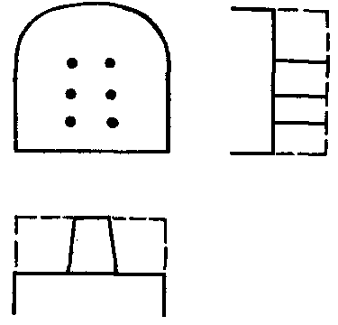 | Состоит из 4—10 шпуров. Применяют в однородных породах любой крепости при вертикальном направлении трещиноватости или напластования в горизонтальных и наклонных выработках с площадью сечения более 6 м². Угол наклона к плоскости забоя 65-70º. Глубина заходки 1,5-2,2 м., длина врубовых шпуров 1,8-2,6 м.
Горизонтальный клиновой вруб |  | При горизонтальном напластовании пород. В выработках с площадью сечения более 4 м². Угол наклона к плоскости забоя 65-75º. Глубина заходки 1,5-2,0 м., длина врубовых шпуров 1,8-2,6 м.
Пирамидальный вруб | 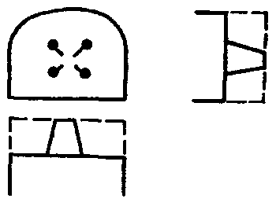 | Число шпуров 4, располагаются в виде четырехгранной пирамиды. Применяется в плотных монолитных крепких, реже в слоистых крепких породах при проведении горизонтальных, наклонных и вертикальных выработок. Угол наклона к плоскости забоя 65-75º. Глубина заходки 1,5-2,0 м., длина врубовых шпуров 1,8-2,6 м.
Двойной клиновой вруб | 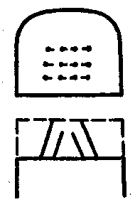 | Состоит из 4—6 шпуров вспомогательного вруба и 4—10 шпуров основного вруба. Шпуры вспомогательного вруба имеют глубину около половины глубины основных шпуров. Применяется по особо крепким монолитным породам, позволяет применить шпуры большой глубины в горизонтальных и наклонных выработках
Щелевой вруб | 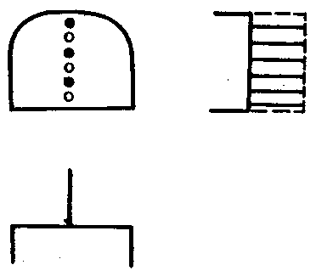 | Шпуры вруба располагаются в один ряд на расстоянии 10—20 см друг от друга, заряжаются через один, взрывают одновременно, незаряженные шпуры исполняют роль дополнительных обнаженных поверхностей. Применяется в породах крепких или средней крепости, а также при наличии прослойка более мягкой породы, в выработках любого сечения. Щелевой вруб может быть на всю высоту выработки или только на ее часть. Длина врубовых шпуров 2,5-4,0 м.
Призматический вруб | 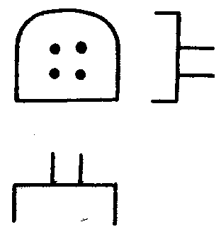 | Состоит из 3—5 шпуров, образующих трех-пяти-гранную призму. Применяется в породах монолитных средней крепости, слабых и в угольных забоях горизонтальных и наклонных выработок шахт. Расстояние между врубовыми шпурами 10-20 см, Длина врубовых шпуров 2,5-4,0 м.
Крестообразный вруб | 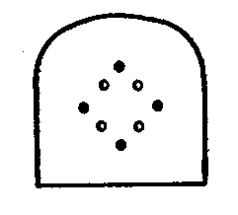 | Состоит из 8 шпуров, расположенных по углам двух четырехгранных призм. Шпуры, расположенные по углам меньшей призмы, не заряжаются. Расстояние между шпурами 10 — 20 см. Применяется в породах крепких и очень крепких монолитных при проведении горизонтальных и наклонных выработок.

Спиральный вруб | 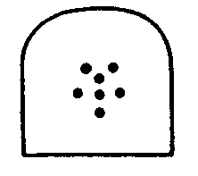 | Состоит из 5—10 шпуров, расположенных по спирали и пробуренных перпендикулярно забою выработки. Расстояние между шпурами увеличивается по спирали от 8—15 до 30—50 см. Заряжаются все шпуры, кроме центрального. Применяется в горизонтальных и наклонных выработках малой площади сечения (меньше 3,5 м²) в породах монолитных крепких и весьма крепких, или с напластованием параллельным забою.
Призматический с центральной скважинной | 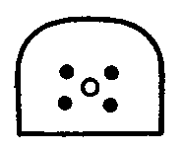 | Состоит из 4 шпуров и центральной незаряжаемой скважины. Расстояния от всех шпуров до скважины одинаковы. Применяется при проведении горизонтальных и наклонных выработок в крепких трудновзрывае-мых породах.
Спиральный с центральной скважинной | 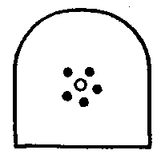 | Состоит из 4—6 шпуров и центральной незаряжаемой скважины. Расстояние между шпурами и скважиной увеличивается по спирали. Применяется при проведении горизонтальных и наклонных выработок в крепких и весьма крепких трудновзрываемых породах.

Врубы отрывающей группы более распространенны, но их глубина лимитируется шириной выработки (В):
lвр = (0,5 – 0,9)В,
Ориентировочная глубина шпура (заходки) при клиновом врубе определяется из условия размещения бурового оборудования
$$l_{з}=\frac{B}{4∙tg\left(\frac{α}{2}\right)}$$
где В – ширина выработки, м;
α - угол наклона врубовых шпуров, º.
Количество врубовых шпуров при клиновом врубе
$$N_{вр}=\frac{2h}{a}+2$$
где h - высота (длина) вруба, м;
а – расстояние между парами врубовых шпуров, м.
Расстояние между устьями врубовых шпуров
$$а_{вр}=\frac{2l_{з}}{tgα}+0,2$$
где l_{з} - величина заходки, м;
α - угол наклона врубовых шпуров, º.
Таблица 10. Рациональные параметры клиновых врубов в различных группах пород
Группа крепости пород по СНИП | Коэф. крепости пород | Расстояние между парами сходящихся шпуров, м | Угол наклонна врубовых шпуров, град | Значение коэф. С
IV-V | 1-6 | 0,5 | 70 | 9
VI | 6-8 | 0,45 | 68 | 8
VII | 8-10 | 0,40 | 65 | 7
VIII | 10-13 | 0,35 | 63 | 6
IX | 13-16 | 0,30 | 60 | 5
X | 16-18 | 0,25 | 58 | 4
XI | 20 | 0,20 | 55 | 3
Длина врубового шпура
$$l_{вр}={l_{шп}}/{sinα}$$
где l_{шп} - длина шпура, м;
α - угол наклона врубовых шпуров, º.
Шпуры разрушающей группы позволяют осуществлять заходки большей величины:
lвр = (1,1 – 1,3)В.
Минимальное расстояние между шпурами, при котором образуется щель
$$а_{щ}=с∙d_{з}∙\sqrt{\frac{ρ}{е∙ρ_{п}}}$$
где с –коэф. акустической жесткости взрываемой породы, (табл. 10);
d_{з} - диаметр заряда в шпуре, м;
ρ – плотность заряжания, кг/м³;
е – коэффициент работоспособности BB;
ρ – плотность породы, кг/м³.
Количество врубовых шпуров при щелевом врубе
$$N_{вр}=\frac{2h}{a_{щ}}+1$$
где h_{щ} - высота (длина) вруба h_{щ} =1,4W, м;
а_{щ} – расстояние между шпурами щелевого вруба, м.
Количество врубовых шпуров при прямых врубах определяется опытным путём взрыванием зарядов в забое при этом расстояние между шпурами принимают от 2d_{шп} до (5-6)d_{шп,} расстояние между незаряжаемыми и первыми заряжаемыми шпурами рекомендуется устанавливать в 1,5-2,0 d_{н.шп} (диаметра незаряжаемого шпура).
Длина врубового шпура при прямых врубах принимается на 20-30 см больше среднй длины шпура.
После выбора типа и размеров вруба отбойные и оконтуривающие шпуры располагают равномерно по всей оставшейся площади забоя.
Число оконтуривающих шпуров
$$N_{ок}=\frac{Р}{а}-1$$
где Р – периметр выработки, м;
а – расстояние между оконтуривающими шпурами, м.
Расстояние между шпурами принимают равным:
- для отбойных шпуров $а=W∙m$= 0,6-1,2 м.
где m – коэффициент сближения зарядов.
- для оконтуривающих шпуров $а=W$=0,6-0,8 м.
Число отбойных шпуров
$$N_{от}=N-(N_{вр}+N_{ок})$$
- по полученным данным строят схему расположения шпуров
После определения количества шпуров на забое выработки необходимо составить схему размещения шпуров на забое горной выработки. При размещении шпуров следует учитывать следующие правила:
1 – шпуры размещаются по площади забоя относительно равномерно, чтобы была обеспечена равномерная работа каждого шпура;
2 – минимальное расстояние между зарядами должны быть таким, чтобы исключалась возможность детонации;
3 – размещение шпуров должно обеспечивать отбойку породы в контурах выработки согласно проекта с наибольшим КИШ;
4 – необходимо обеспечить равномерное дробление породы до необходимой крупности кусков.
Оконтуривающие шпуры располагают на расстоянии от контура выработки при коэф. крепости пород f<16 на 15-25 см и при f≥16 на 10-15 см.
- находят расход ВВ и СВ строят схему заряда ВВ в шпуре
ВВ распределяется по шпурам в соответствии с их назначением:
масса зарядав в отбойных шпурах $q_{отб}=q_{ср}$, врубовых шпурах $q_{вр}=(1,1-1,2)q_{ср}$, оконтуривающих шпурах $q_{ок}=(0,8-0,9)q_{ср}$.
При использовании патронированных ВВ находится количество патронов в шпуре по группам
$$n=q/q_{п}$$
где q_{п} - масса патрона ВВ (табл. 11), кг.

Таблица 11. Размеры и масса патронов ВВ
Диаметр патрона, мм | Длина патрона, мм | Масса ВВ, гр
24 | 210-250 | 100
28 | 220-260 | 150
32 | 220-265 | 200
36 | 250-255  240-320 | 250  300
40 | 270-320 | 400

Фактический расход ВВ, кг:
- для гранулированного ВВ $Q_{ф}=q_{вр}N_{вр}+q_{отб}N_{отб}+q_{ок}N_{ок}$
том числе: на патроны боевики $q_{п.б}=q_{п}∙N$
гранулированного ВВ $q_{гр}={Q_{ф}-q}_{п.б.}$
- для патронированного ВВ $Q_{ф}=q_{п}\left(n_{вр}N_{вр}+n_{отб}N_{отб}+n_{ок}N_{ок}\right)$
При построении схемы заряда в шпуре выбирают способ взрывания и порядок инициирования заряда, рассчитывают длину заряда, длину забойки.
Взрывание шпуровых зарядов при проведении горных выработок разрешено Росгортехнадзором РФ тремя способами: электроогневым, электрическим и при помощи систем неэлектрического инициирования (Нонель, СИНВ).
Порядок инициирования зарядов прямой – при электроогневом, электрическом способах и сситема неэлектрического взрывания и обратный – при электроогневом по согласованию с органами Ростехнадзора РФ и при электрическом при применении достаточно защищенных электродетонаторов от блуждающих токов и электростатического электричества, системе неэлектрического инициирования.
Длина заряда, м:
- для гранулированного ВВ $l_{з}=l_{п.б}+l_{гр}$
$$l_{гр}=\frac{4∙q_{гр}}{π∙{d_{з}}^{2}∙Δ}$$
- для патронированного ВВ $l_{з}={n∙l}_{п}$
где l_{п.б.} – длина патрона боевика, м
l_{гр} - длина заряда гранулированного ВВ, м,
d_{з} - диаметр заряда в шпуре, м;
Δ – плотность ВВ, кг/м³.
Длина забойки должна быть не менее 30% от длины шпура.
- рассчитывают взрывную сеть
Средства инициирования шпуровых зарядов приведены в табл.12. В таблице не приведены электродетонаторы предохранительного типа ЭДКЗ-П, ЭДКЗ-ОП, (мгновенного действия), ЭД-КЗ-35-П, ЭД-КЗ-ПК, ЭД-КЗ-ПМ. Так как их характеристика приведены в перечне 2002 года.

Таблица 12.Средства инициирования взрывчатых веществ
п/п | Наименование | Номер, дата  разрешения | Группа совм-ти | ГОСТ  (ТУ) | Условия применения, назначения
1 | Капсуль-детонатор  КД-8С | №08-10/223 от 04.04.97 | В | ГОСТ  6254-85 | Для изготовления 3Т и инициирования боевиков.
2 | Огнепроводные шнуры ОША  ОШП | 302/84, 12.01.84  88/71, 26.04.71 | G  G | ГОСТ  3470-80 | В сухих и обводненных условиях
3 | ЗП-Б | 298/83, 29.12.83 | G | ТУ  84-207-81 | Для поджигания пучка ОШ
4 | ЭЗ-ОШ  ЭЗ-ОШ-К | 387/87, 16.10.87 | G | ТУ  84-207-81 | Для поджигания ОШ
5 | Трубка электрозажигательная ЭЗТ-2 | 88/71, 28.04.71 | G | ТУ  84-205-80 | Для поджигания ОШ
6 | ЭД-8Э, ЭД-8-Ж | 88/71, 28.04.71 | В | ГОСТ  9089-75 | Для инициирования боевиков
7 | Система ЭД-24 (не чувствительны к блуждающим токам и статическому электричеству) взрывное устр-во УВВ-1  Прибор контроля  Р-214 | 413/91  06.02.91 | В | ДИМВ 773957  003 ТУ  ТУ  25-04-90  ТУ  25-04-90 | Для инициирования боевиков с замедлением до 10с  (15 серии)
8 | ЭД-1-8-Т мгновенного и ЭД-1-3-Т замедленного действия (36 серии)  (антистатический) | 263/81, 24.07.81 | В  В | ДИМВ  773951  300 ТУ | Для инициирования боевиков с замедлением до 10с.
9 | ЭД-З-Н короткозамедленного и замедленного действия  (непредохранит.) | 284/81, 24.07.81 | В | ДИМВ  773951  300 ТУ | Для инициирования боевиков с замедлением до 10с. (36 серии)
10 | Нонель (фирмы «Дино Нобель», Швейцария | 08-10/88, 15.02.96  08-10/1130, 22.11.01 | В | SS4990707 | Для инициирования боевиков
11 | СИНВ, включает устройства  СИНВ-П,  СИНВ-С,  СИНВ-Ш | 04-35/339, 15.09.97  04-35/481, 28.07.98  08-10/751, 01.11.99  08-10/752, 09.08.01 | D | ДИШВ  773979.008 (007 и 010) ТУ | Для инициирования боевиков с замедлением до 10с (49 серий)

Для пневмозаряжания шпуров гранулированными ВВ разрешены к применению следующие зарядчики: Курама, РПЗ-0,6; типа ЗП (ЗП-2; ЗП-5; ЗП-12; ЗП-25), ПЗЛ, ПЗЖ(ПШК), Ульба-10, Ульба-0; Ульба-150, Ульба-150И.

При ведении взрывных работ электроогневым способом под монтажом взрывной сети понимается сборка отрезков огнепроводных шнуров в пучки и их подрезка для создания очередности взрывания зарядов, установка зажигательного патрончика и присоединение электрозажигателя ЭЗ-ОШ (1,6-3,0 Ом).
В практике производства взрывных работ обычно шаг подрезки составляет 0,05 м, что затрудняет счет числа взрывов на слух из-за сдваивания взрывов и нередко приводит к отказам.
Для повышения надежности огневого взрывания зарядов целесообразно увеличивать шаг подрезки до 0,15 — 0,2 м и взрывать заряды группами. Благодаря естественному разбросу скорости горения огнепроводного шнура заряды взорвутся в произвольной последовательности, а группы в заданной последовательности — с достаточно высокой вероятностью.
Шаг подрезки огнепроводных шнуров в зависимости от длины зажигательных трубок приведен в табл. 13.

Таблица 13. Шаг подрезки огнепроводных шнуров
Длина зажигательной трубки, м | Шаг подрезки для шпуров, м
Длина зажигательной трубки, м | врубовых | оконтуривающих
1,5-2,0 | 0,10 | 0,05
2,1-3,0 | 0,15 | 0,10
3,1-4,0 | 0,20 | 0,15

Длина отрезков огнепроводного шнура для изготовления зажигательных трубок находится по формуле и не может быть менее 1м
$$L_{зт}=kl_{вр}+\frac{L_{max}}{2}+c+l_{п}^{'}$$
где k — коэффициент, учитывающий схему инициирования (при прямом инициировании k = 0,25, при обратном — k =1);
l_{вр} — глубина врубового шпура, м;
L_{max} — максимальное расстояние между шпурами, огнепроводные шнуры которых собираются в один пучок, м;
с — длина огнепроводного шнура, необходимая для монтажа схемы в забое (обычно 0,2 м);
l_{п} ‘— общая длина подрезки ОША, собираемых в один пучёк, м;
Монтаж электровзрывной сети которая должна быть двухпроводниковая следует вести от забоя к источнику тока. После окончания монтажа электровзрывной сети взрывник обязан проверить ее на проводимость и замерить ее электрическое сопротивление, которое не должно отличаться от расчетного более чем на 10%, в противном случае следует искать места электропроводов касающие породного массива или плохо соединенные контакты.
Электровзрывные сети должны быть смонтированы по такой схеме, чтобы обеспечить ток не меньше гарантийного, проходящий через любой электродетонатор (ЭД); должно соблюдаться условие $i_{эд}≥i_{г}$
где $i_{эд}$ —величина тока, проходящего через отдельно взятый электродетонатор, А;
i_{г} — гарантийный ток (при постоянном токе 1,3 А, при переменном 2,5 А) , А.
При проведении выработок наибольшее распространение получили последовательные, последовательно-параллельные схемы соединения электродетонаторов.
Расчет электровзрывной сети сводится к определению общего сопротивления взрывной сети и величины тока, проходящего через каждый электродетонатор.
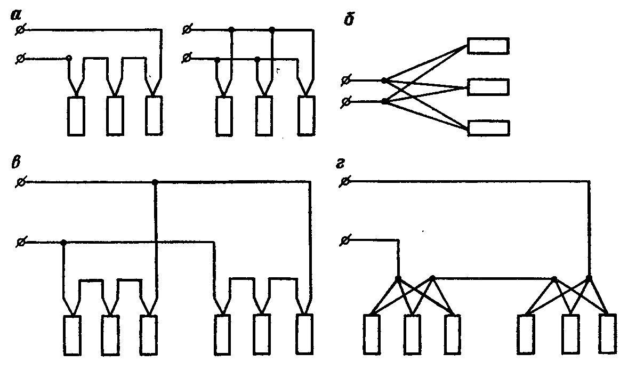
Рис. 1. Соединение электродетонаторов при электрическом взрывании:
а — последовательное; б — параллельное; в — последовательно-параллельное; г — параллельно-последовательное.

При последовательном соединении общее сопротивление (Ом) электровзрывной сети
$$R_{с}=n∙r_{эд}+r_{с}+r_{м}$$
где п — число электродетонаторов сети;
r_{эд} — сопротивление электродетонатора, Ом;
r_{с} — сопротивление соединительных проводов, Ом;
r_{м}—сопротивление магистральных проводов, Ом.
Величина электрического тока (А), проходящего через взрывную сеть при последовательном соединении,
I=I_{эд}=U/R_{с}
где U—напряжение в сети, В;
R_{c} — общее сопротивление сети, Ом.
Расчетное значение общего сопротивления сети при взрывании от конденсаторных взрывных машинок проверяется на условие безотказного взрывания R_{c} ≤ R_{д}
где R_{д} — предельно допустимое сопротивление, указанное в паспорте на взрывную машинку или прибор, Ом.
Недостатком последовательной схемы соединения взрывной сети является необходимость применения электродетонаторов с равным сопротивлением.
Преимуществом параллельной схемы соединения является возможность безотказного взрывания большого числа электродетонаторов без подбора их по сопротивлению. Однако при параллельной схеме требуется более мощный источник тока, чем при последовательной.
При последовательно-параллельной схеме общее сопротивление сети
$$R_{с}=\frac{n∙r_{эд}}{m}+r_{с}+r_{м}$$
где т — число групп электродетонаторов в сети.
Сила тока, проходящего через взрывную сеть при последовательно-параллельной схеме
$$I=\frac{U}{\frac{n∙r_{эд}}{m}+r_{с}+r_{м}}$$
где U — напряжение в сети, В;
п — число электродетонаторов в группе.
Для взрыва всех электродетонаторов должно выполняться условие
1_{г}>т·1,
где I_{г} — гарантийный ток, обеспечивающий безотказное взрывание ЭД, А.
Сопротивление соединительных и магистральных проводов при постоянном токе
$$r=\frac{ρ∙l}{S}$$
где l—длина провода, м;
S—площадь сечения провода (0,2; 0,28; 0,5; 0,75; 1,13; 2,5 мм ²), мм ²;
ρ — удельное сопротивление материала провода (Ом·мм²)/м.
Удельное сопротивление материала провода
$$ρ=ρ_{0}\left[1+α\left(t-20\right)\right]$$
где ρ₀ — удельное сопротивление провода при температуре окружающей среды t = 20° С;
α — температурный коэффициент сопротивления.
Значения р₀ и а для алюминия, меди и стали

 | ρ₀ | α
Алюминий | 0,0300 | 0,0040
Медь | 0,0175 | 0,0044
Сталь | 0,1320 | 0,0050

Таблица 14. Характеристика взрывных приборов и машинок

Показатели | КВП-1/100М | ПИВ-100М | КПМ-3 | ВМК.-500
Максимальное число одновременно взрываемых ЭД нормальной чувствительности при их последовательном соединении | 100 | 100 | 200 | 800
Номинальное сопротивление взрывной Э сети при последовательном соединении Д, Ом | 320 | 320 | 600 | 2100
Номинальная емкость конденсатора-накопителя, мкф | 10 | 10 | 4 | 3,3
Номинальное напряжение на конденсаторе-накопителе, В | 600—650 | 610—670 | 1600 | 3000
Расчетный взрывной импульс тока, А²-мс | 3 | 3 | 3 | 3
Время подачи импульса, мс | 2-4 | 2-4 | Не ограничено | Не ограничено
Время заряжания конденсатора-накопителя до номинального напряжения, с | 8-15 | 8 | - | 20
Источник питания | Три элемента 373 | Три элемента 373 | Генератор переменного тока | Генератор переменного тока
Масса (без футляра), кг | 2,5 | 2,7 | 1,6 | 6,5

Определяют параметры БВР и заносят их в табл. 15.
Таблица 15. Параметры БВР
№  серии | №  шпура | Степень замедления, мс | Марка средства инициирования | Глубина шпуров, м | Масса заряда, кг | Масса забойки, м | Длина зажигательной трубки, м

Степень замедления зарядов зависит от вида взрываемых зарядов (врубовые, оконтуривающие, отбойные) и от групп соединения. При электрическом способе и системе неэлектрического инициирования заряды шпуров клинового вруба взрываются мгновенно, у прямых врубов замедление между зарядами зависит от типа вруба. Отбойные шпуры взрываются с замедлением в десятки милисекунд, оконтуривающие от десятка до сотни милисекунд.
При электроогневом способе степень замедления зависит от шага подрезки шнуров ОША. По скорости горения ОША - 1 см/с, величина подрезки составляет от 5 до 20 см, т.е. 5 до 20 с.
- рассчитывают показатели БВР
Общая длина шпуров
$$ΣL=l_{вр}N_{вр}+l_{отб}N_{отб}+l_{ок}N_{ок}$$
Удельный расход бурения на 1 м³ горной массы, м/м³
$$Δl=\frac{ΣL}{S∙l_{шп}∙η}$$
Удельный расход ВВ на 1 м³ горной массы, кг/м³
$$Δq=\frac{Q_{ф}}{S∙l_{шп}∙η}$$
Таблица 16. Показатели буровзрывных работ
№ | Показатели | Ед.измерения | Количество
1 | Тип выработки
2 | Площадь сечения выработки | м²
3 | Длина выработки | м
4 | Категория пород
5 | Коэффициент крепости
6 | Диаметр шпура | мм
7 | Тип вруба
8 | Общее количество шпуров  – в т.ч. врубовых  – вспомогательных  – оконтуривающих
9 | Общая длина шпуров | м
10 | Длина шпуров:  – врубовых  – вспомогательных  – оконтуривающих | м  м  м
11 | Подвигание забоя за взрыв | м
12 | Коэффициент использования шпуров
13 | Объём отбитой горной массы | м³
14 | Расход взрывчатых веществ | кг
15 | Расход средств взрывания | (шт, м)
16 | Способ взрывания
17 | Источник тока
18 | Удельный расход шпурометров | м/м³
19 | Удельный расход ВВ | кг/м³

- Составление паспорта БВР

Основной проектной документацией на производство буровзрывных работ является паспорт или проект БВР.
Паспорт БВР — технологический документ, содержащий основные сведения, необходимые для ведения буровзрывных работ. Он представляет собой инструктивную карту (желательно в виде заранее заготовленного бланка) с указанием: основных характеристик выработки и пород; исходных технологических данных; параметров и показателей БВР; схемы расположения зарядов и монтажа взрывной сети, мер безопасности.
Паспорт БВР составляет руководитель буровзрывных или горных работ с учетом конкретных условий данной выработки или забоя (сечение выработки, крепость, характер напластований пород и пр.) и утверждает главный инженер (технический руководитель) рудника.
Паспорт БВР на проведение основных типов горных выработок состоит из семи разделов и графической части.
Разделы паспорта БВР включают:
- Характеристику выработки (сведения о наименовании выработки, форме, площади и размерах поперечного сечения (ширина, высота) в проходке).
- Характеристику пород (наименование пород, их категории крепости согласно единой классификации по буримости и коэффициенты крепости по шкале проф. М. М. Протодьяконова. Сведения о трещиноватости и обводненности пород).
- Исходные технологические данные (наименования типа вруба, характеристик средств бурения, наименование ВВ и средств инициирования (СИ), способов заряжания и взрывания, источника электрического тока).
- Параметры буровзрывных работ (номера шпуров, их глубина (длина), углы наклона, массу зарядов в каждом шпуре; число серий взрывания и последовательность, материал забойки и ее величина).
- Основные показатели буровзрывных работ (КИШ, число шпуров на забой, величину продвигания забоя за взрыв, объем горной массы, оторванной за взрыв. Расход ВВ и СИ на цикл, удельные расходы ВВ и СИ на 1 м проходки и на 1 м³ горной массы).
- Меры безопасности (сведения о месте расположения взрывного пункта, укрытия взрывника и рабочих, о размерах опасной зоны, месте расположения постов оцепления, времени производства взрывов, сигналах и об ответственных за выставление постов оцепления и вывод людей, а также механизмов из забоя или за пределы опасной зоны; время проветривания забоя после взрыва, применяемые при этом вентиляторы (марка и тип) и мероприятия по осаждению пыли).
- Дополнительные сведения и замечания.
Графическая часть включает:
- схему расположения шпуров (масштаб 1 : 50, на схеме показывают три вида: вид на забой, вид сверху и вид с сбоку или вид на забой и два взаимно перпендикулярных вида сбоку для вертикальных выработок );
- схему конструкции заряда (вид и место основного заряда ВВ в шпуре и патрона-боевика с указанием марки ВВ, величины забойки);
- схему монтажа взрывной сети.

ПРАКТИЧЕСКАЯ РАБОТА № 5

ВЫБОР ПРОХОДЧЕСКОГО ОБОРУДОВАНИЯ

Бурение шпуров занимает 20-40% общей продолжительности и трудоемкости проходческого цикла и производится ручными и колонковыми электросверлами, переносными перфораторами на пневмоподдержках или распорных колонках (УПБ, ЛКР-IУ) и бурильными установками.
Выбор бурильной установки для бурения шпуров в горизонтальной выработке должен производиться с учетом следующих основных положений:
- тип бурильной машины, должен соответствовать крепости пород в обуриваемом забое;
- размеры зоны бурения должны быть больше и равны высоте и ширине обуриваемого забоя;
- наибольшая длина буримых шпуров по технической характеристике бурильной машины (установки) должна быть согласована с максимальной длиной шпуров (по паспорту буровзрывных работ);
- ширина бурильной установки не должна быть больше применяемых транспортных средств (вагонеток, электровозов, погрузочно-транспортных машин).
В табл. даны типы машин для бурения шпуров в горизонтальных, наклонных и восстающих выработках, которые рекомендуется применять в зависимости от коэффициента крепости пород в угольных и рудных шахтах.

Таблица 1. Область применения буровых машин
Выработки | Тип бурильных машин | Характеристика пород |  | Марки бурильных машин
Выработки | Тип бурильных машин | коэффициент крепости | категория крепости по СНиП | Марки бурильных машин
Горизонтальные и наклонные | Бурильные установки, (навесное бурильное оборудование на погрузочных машинах) :
Горизонтальные и наклонные | Вращательного действия | 2—6 | V—VII | БУЭ; МБЭ-1; МКГ-2
Горизонтальные и наклонные | Вращательно-ударного действия | 7—11 | VIII—IX | БУ или 110-1-1М (f ≤ 9); БГА-1М (f ≤ 11)
Горизонтальные и наклонные | Ударно-вращательного действия | ≥ 12 | Выше IX | ПК-60; ПК-75; гидроперфораторы
Горизонтальные и наклонные | Переностные перфораторы на установках типа УПБ-1 | >4 | Выше VII | ПР-25; ПР-30
Восстающие с углом наклона 60—90° | Телескопные перфораторы или специальные проходческие комплексы (КПВ-6) | >4 | Выше VII | ПТ-38; ПТ-48

При бурении шпуров в крепких и средней крепости породах в выработках небольшого сечения до 6 м² предусматривается применение переносных перфораторов типов ПП36, ПП50, ПП54, ПП63, ПП-80НВ, ССБП-1К с пневмоподдержек П8, П11, П13 (с ходом поршня соответственно 800, 1100, 1300 мм ), УБТУ-1 ( ход поршня 1200 мм). Для повышения производительности труда и механизации бурения шпуров применяют переносные бурильные установки типа УПБ-1 или ЛКР-1У в выработках площадью сечения 2 м² и выше.

Таблица 2. Область применения переносных перфораторов
Тип  перфоратора | Диаметр бурения, мм | Глубина бурения, не более м | Коэф. крепости | Область применения
ПП-36 | 32-40 | 2 | 6 - 12 | Бурение шпуров при дроблении негабарита, вспомогательных работах
ПП-50 | 36-40 | 3 | 6 - 14 | Бурение шпуров с пневмоподдержки
ПП-54 | 40-46 | 4 | 6 - 16 | Бурение шпуров с пневмоподдержки  и распорных колонок
ПП-63 | 40-46 | 5 | 6 - 20 | Бурение шпуров с пневмоподдержки  и распорных колонок
ПП-80НВ, | 40-46 | 9 | 6 - 20 | Бурение шпуров с пневмоподдержки и распорных колонок
ССБП-1К | 40-46 | 5 | 6 - 20 | Бурение шпуров с пневмоподдержки и распорных колонок

Таблица 3. Переносные бурильные установки
Тип установки | УБП-1 | ЛКР-1У
Диаметр шпуров, мм | 36-43 | 36-43
Глубина шпуров, м | 2,25 | 2,0-2,2
Усилие подачи, кН | 1,4 | 1,0
Ход автоподатчика, мм | 1300 | 1600
Высота установки , мм  - с удлинителем | 1800-2400  2400-3000 | 2400-2700
Масса, кг | 72 | 66

В выработках сечением от 6 м² и более рекомендуется применять шахтные бурильные установки (буровые каретки) с колонковыми пневматическими перфораторами или гидроперфораторами Российского производства или фирм " Atlas Copco" и "Линден Алимак" (Швеция), "Ингерсол Рэнд" и "Гарднер Денвер" (США), " Sandvik " (Финляндия).

На выбор погрузочной машины влияют крепость и крупность погружаемой породы, а также размеры выработки (табл.).
При выборе машины ковшового типа на рельсовом ходу необходимо руководствоваться следующим:
- Ширина фронта погрузки не должна быть меньше ширины выработки вчерне (в проходке) по почве во избежание ручной уборки породы у боков выработки. Разница ширины фронта погрузки, и ширины выработки по почве допускается не более чем на 20%.
- Высота машины в рабочем положении (максимальная высота) должна быть меньше высоты выработки от головки рельсов до кровли (при отсутствии крепи) или до крепи не менее чем на 50 мм.
- Ось выработки в призабойной зоне должна совпадать с осью временного рельсового пути.
- Крепость пород не влияет на выбор машины ковшового типа.
На выбор погрузочных машин типа ПНБ (непрерывного действия с нагребающими лапами) в значительной мере влияют крепость и крупность погружаемой породы. Высота выработки 1,8 м является достаточной для всех погрузочных машин этого типа (при отсутствии навесного бурильного оборудования), а наличие рельсовых путей не препятствует их применению. Благодаря гусеничному ходу фронт погрузки неограничен. Они применяются, в основном, в двухпутных выработках, так же как и машины ковшового типа со ступенчатой погрузкой, имеющие большой фронт погрузки (1ППН-5, ППМ-4У).
Для проведения и крепления горизонтальных и наклонных выработок по буровзрывной технологии выбирают, как правило, соответствующий набор оборудования, обеспечивающий выполнение основных и вспомогательных проходческих процессов, определяющей машиной в котором является погрузочная.
При проходке восстающих необходимо использовать комплексы КПВ и КПН, а также комбайны 2КВ и другие средства, в том числе подвесные полки, бурильные установки и т. д.

Таблица 4.
Погрузочная машина | Марка машины | Техническая производительность, м^{э}/мин | Фронт погрузки, м | Коэффициент крепости пород | Крупность, погружаемых кусков, мм, не более | Размеры |  | Минимальные ширина х высота выработки, м
 |  |  |  |  |  | ширина | Высота , рабочая (максимальная) | Минимальные ширина х высота выработки, м
Ковшового типа прямой погрузки | ППН-lc | 1 | 2,2 | Любой | 350 | 1,32¹ | 2,25 | 2,1×2,4
Ковшового типа прямой погрузки | ППН-2 | 1 | 2,5 | Любой | 400 | 1,59¹ | 2.35 | 2,2×2,4
Ковшового типа прямой погрузки | ППН-3 | 1,25 | 3,2 | Любой | 600 | 1,8. | 2,8 | 2,6×3
Ковшового типа со ступенчатой  погрузкой | 1ППН-5 | 1 | 3,0 | Любой | 450 | 1,7 | 1,35 | 2×2,5
Ковшового типа со ступенчатой  погрузкой | ППМ-4У | 0,8 | 4,8 | Любой | 360 | 1-.4 | 1,85 | 2,3×1,9
Непрерывного действия с нагребающими лапами | ПНБ-1 | 1,45 |  | <6 | 300 | 1,15 | _ | 2×1,5
Непрерывного действия с нагребающими лапами | 1ПНБ-2 | 2 | — | 6 | 400 | 1,6 | 3 | 2,5×1,8
Непрерывного действия с нагребающими лапами | 2ПНБ-2 | 2 | — | 10—12 | 400 | 1,8 | 3,3 | 2,5×1,8
Непрерывного действия с нагребающими лапами | ПНБ-2К | 2,5 | — | 12 | 400 | 1,8 | 3,3 | 2,5×1,8
Непрерывного действия с нагребающими лапами | ПНБ-3К | 3 | — | 16 | 600 | 2 | 3,4 | 3×1,7
Непрерывного действия с нагребающими лапами | ПНБ-3Д | 3,5 | — | 16 | 600 | 2,5 | 3,4 | 3×1,8
Непрерывного действия с нагребающими лапами | ПНБ-4 | 6 | — | 16 | 800 | 2,7 | 3,9 | 3×1,8
Непрерывного действия с нагребающими лапами | 2ПНБ-2У | 1,25² | 2,5 | 12 | 400 | 1,45 | 3,3 | ≥8,4 м^{а}
- - Ширина с подножкой для машиниста
- - В наклонной выработке при 18º

ПРАКТИЧЕСКАЯ РАБОТА № 6

РАСЧЕТ ПРОИЗВОДИТЕЛЬНОСТИ ГОРНЫХ МАШИН

Шахтные бурильные установки

При ударно-вращательном бурении перфораторами с независимым вращением бура оптимальная частота вращения (с⁻¹) бурового инструмента
п_{вр} = 145/d,
где d—диаметр шпура, мм.
Формула справедлива при 35< d <80 мм.
Начальная механическая скорость бурения (мм/с) (перевести после расчета в м/мин) — скорость бурения первого метра шпура или скважины ударно-вращательными установками
,
где А—энергия удара перфоратора, Дж;
п—частота ударов, Гц;
d—диаметр шпура, мм;
f—коэффициент крепости пород.
Эксплуатационная производительность (м/смену) подсчитывается исходя из длительности смены, затрат времени на подготовительно-заключительные операции и простои по организационным причинам:
,
где Тсм—длительность смены, мин;
Тпз—время на подготовительно-заключительные операции, 20…40мин;
Ton—время организационных простоев, 30 мин;
Тп—время перегона установки, 20…30 мин;
k_{г} — коэффициент готовности 0,9;
R — число бурильных машин на установке;
k_{o} — коэффициент одновременности, k_{о}= 1; 0,8; 0,7 при числе бурильных машин соответственно 1; 2; 3;
υ_{н}— начальная механическая скорость бурения шпуров, м/мин;
υ_{ох} — скорость обратного хода бурильной головки, 16 (12-24) м/мин;
Тз—время замены резца (коронки), 2 мин;
В— стойкость резца (коронки) на одну заточку, м;
Т_{н}— время наведения бурильной машины с одного шпура на другой, 1 мин;
Т_{зб}— время забуривания шпура (скважины), 2 мин;
т—число шпуров в забое.
L—глубина шпура, м.
Здесь α—декремент затухания энергии силового импульса. Его величина зависит от глубины шпура или скважины, типа перфоратора. Для перфоратора с геликоидальной парой величина декремента α наибольшая.
Перфораторы с независимым вращением и большой массой поршня имеют α наименьшие.
Тип перфоратора ..... ПП54В ВВС-53 ПК60А ПК75А URA-475 Гидроперфоратор
Декремент затухания α . . 0,24 0,062 0,05 0,04 0,03 0,02

Таблица. Расход коронок буровой стали и сжатого воздуха для пород различной крепости на 1000 м шпуров при ударно-вращательном бурении.

Коэффициент крепости пород | 6-8 | 8-10 | 10-12 | 12-14 | 14-16 | 16-18 | 18-20
Число коронок при диаметре шпура:
40мм | 17 | 21 | 26 | 33 | 45 | 66 | 111
43мм | 19 | 24 | 30 | 38 | 52 | 76 | 130
46мм | 22 | 27 | 34 | 43 | 59 | 86 | 144
Масса буровых штанг, кг | 30 | 45 | 65 | 90 | 135 | 165 | 330
Объем сжатого воздуха, м³ | 31000 | 35000 | 41000 | 48000 | 51000 | 62000 | 71000

Самоходные погрузочно-транспортные машины
Эксплуатационная производительность погрузочно-транспортной машины, т/смену
,
где V – вместимость грузонесущего органа (кузова или ковша), м³;
T_{см} - длительность смены, ч;
t_{пер} – время перерывов в работе транспортной установки, включающее технологические перерывы в работе забоя (взрывание, проветривание и др.), при работе самоходных машин t_{пер} = 0,7…0,8 ч.;
k_{з} - коэффициент заполнения грузонесущей емкости (k_{з} = 0.75 – коэффициент заполнения ковша для крепких руд, k_{з} = 0.9 – коэффициент заполнения кузова);
t_{р} - продолжительность одного рейса, мин.
Продолжительность рейса, мин
t_{р =} t_{п}+t_{дв}+t_{раз} +t_{разм} ,
где t_{п} ,t_{дв} ,t_{раз} ,t_{разм} – время соответствено загрузки, движения, разгрузки, ожидания на разминовке, мин.
Время загрузки для машин с ковшом и грузонесущим кузовом, мин:
,
где ξ - коэффициент учитывающий время, затрачиваемое на разборку негабарита в забое, ξ=1,15…1,2;
V_{куз ,} V_{к} – вместимость соответствено кузова и ковша, м³;
t_{ц} – время цикла черпания погрузочным ковшом, t_{ц} =30 с;
k_{м} – коэффициент, учитывающий время на маневры машины в забое, k_{м}=1,3;
k_{з} – коэффициент заполнения ковша.
Время загрузки для машин с грузонесущим ковшом, мин
t_{п} = ξ t_{ц} K_{ман} /60 ,
где t_{ц}– время цикла черпания грузонесущим ковшом, t_{ц} = 50 с.
Время движения машины, мин
,
где L – длина транспортирования , км;
υ_{гр} , υ_{пор} – скорость движения соответственно груженной и порожней машины, км/ч;
k_{дв} – коэффициент, учитывающий неравномерность движения машины, k_{дв}=1,25..1,3.
Время разгрузки машины t_{раз} принимается равным с учетом маневров у рудоспуска t_{раз} = 0,5…0,7 мин (30…40с).
Возможное число рейсов машины за смену
N_{р} = 60 (T_{см}-T_{пз})/ t_{р} ,
где T_{см}– длительность смены ,ч;
T_{пз} – время, затрачиваемое на прием и сдачу смены и профилактическое
обслуживание, T_{пз} =0,7…0,8 ч .

Комплекс автосамосвал (самоходный вагон) и погрузочная машина
Эксплуатационная производительность автосамосвала или самоходного вагона находится по следующей формуле, т/смену:
,
где V – вместимость кузова, м³;
k_{зк} – коэффициент заполнения кузова (k_{зк} =0.8 - для самоходного вагона, k_{зк} = 0,95 - для автосамосвалов);
T_{см} - длительность смены, ч;
k_{и} - коэффициент использования машины во времени;
k_{н} - коэффициент неравномерности грузопотока, равный 1,5 и 1,25 соответственно при отсутствии и наличии аккумулирующей емкости;
t_{Р} - продолжительность одного рейса, мин.
Продолжительность рейса, мин
t_{р =} t_{п}+t_{дв}+t_{раз} +t_{мз}+t_{мр}+t_{разм} ,
где t_{п} ,t_{дв} ,t_{раз} ,t_{мз} ,t_{мр} ,t_{разм} – время соответствено загрузки, движения, разгрузки, маневров в забое, маневров у мест загрузки, ожидания на разминовке, мин
При работе с погрузчиком с ковшовым рабочим органом время погрузки, мин
,
где t_{ц –} продолжительность цикла средств погрузки, с.
Для машин прямой погрузки с ковшом на перекатывающееся рукояти и пневматическом приводом теоретическая продолжительность цикла составляет t_{ц}= 8…10 с, а для машин ступенчатой погрузки с ковшом на шарнирной рукояти с электрическим приводом t_{ц}= 12…15 с.
При работе комплекса с погрузочной машиной непрерывного действия время погрузки, мин
,
где Q_{н} – эксплуатационная производительность погрузочной машины непрерывного действия (машина 2ПНБ-2 Q_{н}=128-146 м³/смену, ПНБ-3Д Q_{н}=175-196 м³/смену, ПНБ-4Д Q_{н}=222-256 м³/смену), м³/мин.
Время движения автосамосвала или самоходного вагона, мин
,
где υ_{гр}, υ_{пор} – скорость движения соответственно груженой и порожней машины, км/ч;
L – длина транспортирования, км;
k_{сх} – коэффициент среднеходовой скорости движения:
k_{сх} =0,6 – при длине транспортирования до 0,3 км;
k_{сх} =0,7 – при длине транспортирования свыше 0,3 км.
Время разгрузки для автосамосвалов с опрокидным кузовом t_{раз} =0,7 мин, для самоходных вагонов t_{раз} = 2…3 мин.
Время маневров в забое t_{мз} (0,3 мин для вагонов, 0,7 мин для автосамосвалов) и у мест загрузки t_{мр} (0,5 для вагонов, 1,4 для автосамосвалов) определяется в конкретных условиях эксплуатации согласно хронометражу, мин.
При движении нескольких машин в однополосной выработке время ожидания на разминовках, мин
t_{разм} = n_{разм ·} t₁ ,
где n_{разм} - число разминовок;
t₁ – время на ожидание на разминовке, t₁ =3 мин.

Крепление выработки

При возведении набрызгбетонной крепи используются специальные бетономашины и механизмы. Все механизмы, применяемые для возведения торкрет-бетонной и набрызгбетонной крепей, разделяются на две группы, работающие на затворенной смеси и на сухой. Преимущественное распространение получили машины, работающие на сухой цементно-песчаной смеси. Они бывают непрерывного и цикличного действия. И те и другие предназначены для выполнения одной операции — подачи загружаемой в них сухой цементно-песчаной смеси к соплу, где происходит ее затворение водой и нанесение готового раствора на поверхность закрепляемых выработок.
Из существующих конструкций бетономашин д могут быть рекомендованы камерные машины БМ-70, БМ-86 и Aliva.
Крепление выработок набрызгбетоном должно осуществляться звеном крепильщиков, состоящих не менее чем из двух человек, один из которых (машинист) управляет работой машины, а второй (сопловщик) осуществляет нанесение набрызгбетона, является старшим и руководит работой машиниста.
Перед началом работ стенки и свод выработки тщательно обираются и промываются воздушно-водяной струей. Набрызгбетон наносят сначала на стены, а затем на свод выработки равномерными слоями толщиной 3—5 см при круговом движении сопла. Каждый последующий слой должен наноситься через 15—20 мин. Расстояние от сопла до торкретируемой поверхности не должно превышать 0,7—1,2 м. Смесь должна наноситься перпендикулярно поверхности.
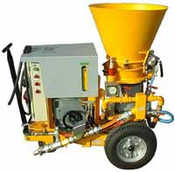 | 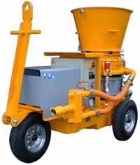 | 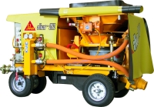 | 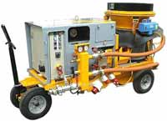
Aliva-246.5 | Aliva-252 | Aliva-263 | Aliva-285.2
роторный | роторный | роторный | роторный
сухое  торкретирование | сухое  торкретирование | сухое / мокрое  торкретирование | сухое / мокрое  торкретирование
0,2 - 4 м³/час | 5 - 8 м³/час | 4 - 15 м³/час | 8 - 21 м³/час

Норма выработки при креплении набрыз-бетонном машиной Aliva-300
Толщина слоя бетона, м | Норма выработки (м² бетонируемой поверхности на звено в смену)
До 0,04 | 215
0,041-0,050 | 193
0,051-0,060 | 166
0,061-0,070 | 150
0,071-0,080 | 139

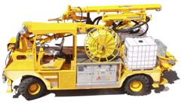 | 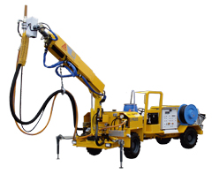
Sika-PM500 | Sika-PM407
Тип насоса: поршневой / роторный | Тип насоса: поршневой / роторный
Самоходный комплекс для торкретирования | Самоходный комплекс для торкретирования
Производительность: 4 - 30 м3/ч  Рабочая высота: 4,5 - 17,5 м (стандарт),  до 23 м (опцион - Sika-PM622) | Производительность: 4 - 20 м3/ч  Рабочая высота: 2 - 8,5 м
Привод: электро + дизель | Привод: электро + дизель

Atlas Copco Boltec и Cabletec – это высокопроизводительные установки, позволяющие обеспечить полностью механизированное возведение анкерной / тросовой крепи в выработках высотой до 11 м. Boltec позволяют устанавливать анкера длиной от 1,5 до 6,0 м. Установки Boltec комплектуются узлом анкероустановщика (MBU), который вмещает до 10 анкеров и может быть оборудован для основных типов анкеров. Atlas Copco Scaletec – гидравлическая установка для механизированной оборки кровли и бортов горных выработок, обеспечивающая высокопродуктивную и безопасную работу в выработках высотой до 11 м.
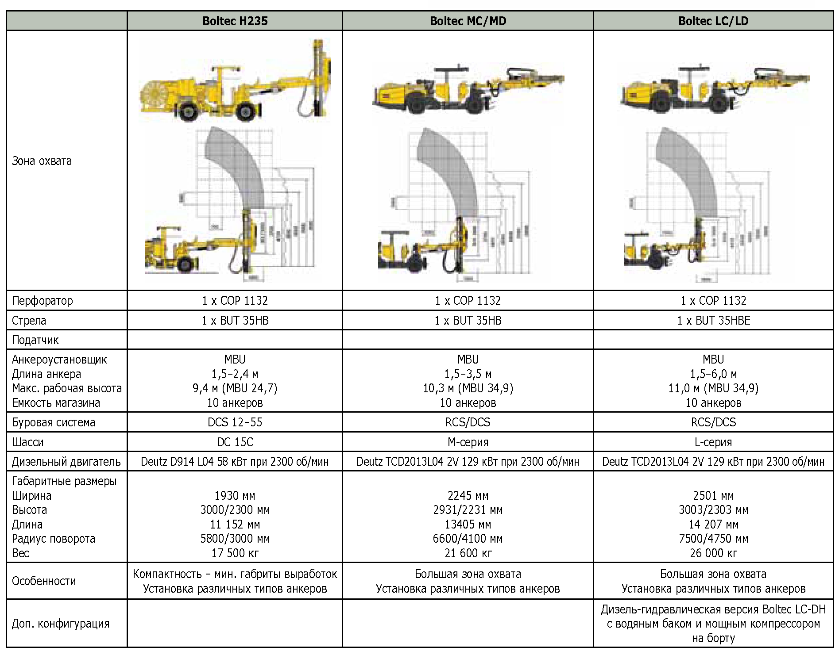

ПРАКТИЧЕСКАЯ РАБОТА № 7

СОСТАВЛЕНИЕ ПАСПОРТА ПРОВЕТРИВАНИЯ ГОРНОЙ ВЫРАБОТКИ

- Расчет параметров вентиляции тупиковых выработок

Расчет вентиляции тупиковых выработок сводится к определению необходимого количества воздуха, подаваемого в забой, депрессии вентилятора, выбору трубопроводов и вентиляторов.
Количество воздуха по выносу пыли
Q_{в} > 60 ·V· S_{св}, м²/мин
где V – скорость движения воздуха, обеспечивающая вынос витающей пыли, 0,35 м/с;
S_{св} - площадь сечения в свету, м².
По количеству людей
Q_{в} = 6 ·N_{л} , м³/мин,
где N_{л} – количество рабочих в тупиковой выработке, чел.
Количество воздуха для выноса газов при использовании самоходных машин с дизельным приводом
Q_{в} = 6,8 ·N_{дв} , м³/мин
где N_{дв} - мощность двигателя, кВт.
Количество воздуха по расходу ВВ при нагнетательном способе – находится по формуле В.Н. Воронина, которая наиболее полно отражает фактическое положение, т.к. разработана на современных представлениях о теории турбулентных потоков
Q^{н}_{в} = (2,3 / t) (A·S²·L²·B)^{1/3} , м³/мин
где t – расчетное время проветривания (не более 30 мин.),
А – количество ВВ, взрываемого в забое, кг,
S – площадь сечения выработки, м²,
L – длина проветриваемой выработки, м,
В – газовость ВВ, в пересчете на условную окись углерода (40 л/кг).
Для формулы В.Н. Воронина расстояние от конца трубопровода до забоя должно удовлетворять условию
L_{у} < 0,5(S)^{0,5}[1+1 / (2a)] , м
где а – коэффициент структуры свободной струи для новых вентиляционных труб а = 0,06; для старых а = 0,08.
Количество воздуха по расходу ВВ при всасывающем способе проветривания
Q^{в}_{в} = (2,83 / t) (А· S ·L_{3.0})^{0,5} ,
где L_{3.0} - длина зоны отброса газов после взрыва, 50-90 м.
Формула справедлива при условии
l_{у} < 3 (S)^{0,5}.
Количество воздуха по расходу ВВ при комбинированном способе проветривания
Q^{к}_{в} = (z·2,3 / t) (A·S²·L_{з.о} ²·B)^{1/3} , м³/мин
где z - коэффициент запаса, 1,3;
L_{3.0} - длина зоны отброса газов после взрыва, 50-90 м.

При этом должно соблюдаться условие
Q^{н}_{в} = 0,8 Q^{в}_{в} .
Максимальный диаметр вентиляционных труб
D = 0,22 (S)^{0,5} , м.
Аэродинамическое сопротивление трубопровода
R = 6,5 α· L_{тр} / d⁵_{тр} ,
где L_{тр} - длина трубопровода, м;
d_{тр} - диаметр трубопровода, м;
α - коэффициент аэродинамического сопротивления (Па·с²/м⁴).

Таблица 1. Значения коэффициента аэродинамического сопротивления
Тип труб | α 10⁻³ для труб диаметром, мм
 | 300 | 400 | 500 | 600 | 800
Фанерные | 3-3,5 | - | - | - | -
Металлические | - | 4,23 | 3,96 | 3,74 | 3,0
Прорезиненные «МУ» | - | 6,99 | 6,4 | 5,66 | -
Текстовинитовые | - | 1,66 | 1,60 | 1,51 | 1,30

Если металлические трубы имеют вмятины и подвешены неровно, то «α» увеличивают на 25%, новые уменьшают на 25%.
Качество натяжения трубопровода из прорезиненной ткани учитывают коэффициентом К (на который изменяют величину сопротивления трубопровода):
сильно натянутые - 0,65
нормально натянутые - 1,0
слабо натянутые со складкой - 1,25
Коэффициент утечек воздуха
К_{у} = [1/3 К_{в}·d (L_{тр} / l₃) (0,1 R)^{0,5} + 1]²,
где К_{в} – коэффициент удельной воздухонепроницаемости;
d_{тр} – диаметр труб, м;
L_{тр} – длина трубопровода, м;
l₃ – длина звена труб, м;
К_{в}=0,001 – 0,003 при удовлетворительном качестве соединения труб.

Депрессия вентиляторов
Н_{в} = К_{у}·R·Q²_{в} + Σh_{м} , Па
где h_{м} – сумма депрессий местных сопротивлений,
для каждого поворота - h_{м} = ψ ·υ²·γ₀ / 2g,
где ψ – коэффициент местного сопротивления;
υ – скорость воздушного потока, (υ =Q_{в}/S_{тр}) м/с;
γ – плотность воздуха, 1,2 кг/м³;
Q_{в} - необходимое количество воздуха подаваемое в забой, м³/с;
g – ускорение свободного падения, м/с².
Величина коэффициента местного сопротивления при отношении радиуса закругления трубопровода к диаметру трубопровода.

R / d_{тр} | 0,5 | 1,0 | 1,5 | 2 | 3 | 4 | 5 | 6
ψ | 0,18 | 0,1 | 0,09 | 0,08 | 0,075 | 0,073 | 0,071 | 0,07

Для случая перехода трубопровода с меньшего d на больший ψ = 0,06; с большего на меньший ψ = 0,07.
Доставочный коэффициент n_{в} = 1/К_{у}
Производительность вентилятора
Q^{в}_{п} = К_{у}·Q_{в} = Q_{в} / n_{в,} м³/мин.

На график характеристик вентиляторов наносят расчетный режим (Н_{в} ; Q^{в}_{н}) и подбирают вентилятор с к.п.д. не менее 0,6.
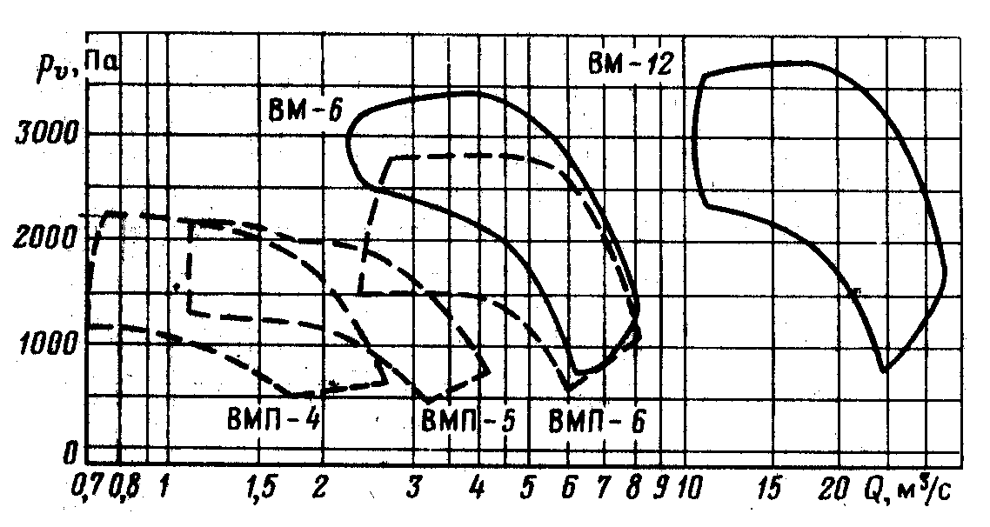
Рис.1. Сводный график областей промышленного использования шахтных осевых вентиляторов местного проветривания с электрическим приводом (ВМ) регулируемых поворотом гибких концов лопаток НА, и с пневматическим приводом (ВАШ), регулируемых изменением п с помощью отключения части рабочих сопел в уменьшения подачи сжатого воздуха на турбинное колесо

Таблица 1. Техническая характеристика осевых вентиляторов
Показатели | ВМ-3М | ВМ-4М | ВМ-5М | ВМ-6М | ВМ-8М | ВМ-12М
Номинальный диаметр трубопровода, мм | 300 | 400 | 500 | 600 | 800 | 1200
Производительность м³/с:  оптимальная  в рабочей зоне | 1,1  0,7-1,7 | 1,9  0,8-2,6 | 3,2  1,7-4,7 | 5,7  2,3-8 | 10  5,4-13 | 20  10-32
Полное давление, Па:  оптимальное  в рабочей зоне | 950  400-1000 | 1300  700-1450 | 2100  600-2400 | 2600  750-3400 | 3200  800-4200 | 3600  800-3800
Максимальный КПД:  Вентилятора  Агрегата | 0,7  0,58 | 0,72  0,61 | 0,75  0,67 | 0,76  0,68 | 0,80  0,72 | 0,76  0,71
Потребляемая мощность в рабочей зоне, кВт | 1-2,2 | 2,8-3,8 | 5-13 | 10-22,5 | 15-50 | 40-110

В случае если давления одного вентилятора недостаточно, предусматривают установка двух или несколько вентиляторов.
При последовательной установке вентиляторов напоры вентиляторов суммируются. При параллельной работе суммируются производительности вентиляторов.
Вентиляторы в одном трубопроводе можно устанавливать рассредоточение и сосредоточенно (каскадом). В первом случае вентилятора располагаются один от другого на расстоянии 8-150 м, во втором – друг за другом, обычно в начале трубопровода.
При рассредоточенном расположения вентиляторов устанавливается расход воздуха и утечки в трубопроводе. Производительность первого вентилятора
Q^{в1}_{п} =Q_{в} + Q_{у}
Депрессия первого вентилятора может приниматься произвольно. Затем по Q^{в}_{п} и Н_{в} выбирают вентилятор. По характеристике выбранного вентилятора рассчитывается точная депрессия первого вентилятора, соответствующая его производительности. Второй вентилятор располагают на расстоянии
L₁ = 0,8 H^{в}₁ / r_{у} Q²_{n1}
где r_{у} – удельное сопротивление трубопровода, Па * с² / м^{7.}

Производительность второго вентилятора
Q^{n}₂ = Q^{n}₁ + Q_{у} (L₁ / L),
где L₁ – длина трубопровода между 1 и 2 вентилятором, м;
L – общая длина трубопровода, м.
Производительность n-го вентилятора
Q^{n}_{n} = Q_{в} + Q_{у} (L₁ – L_{n} / L), м³/с
где L_{n} – расстояние от первого вентилятора до n-го, м.
При каскадной установке вентиляторов расстояние между ними назначают равным 10d_{Т}. Если это условие не выполняется, между вентиляторами помещают отрезки металлических труб со спрямляющими решетками (если они предусмотрены в конструкции вентиляторов) с целью выравнивания потока воздуха, выходящего из вентилятора. Длина трубопровода, на которую эффективно работает каскад вентиляторов,
L = 0,85 ·n ·L₀ , м
где n - число вентиляторов в каскаде, шт.;
L₀ - расстояние, на которое может подать потребное количество воздуха один вентилятор при оптимальном напоре, м.

- Составление паспорта проветривания

Проветривание подземной горной выработки производится в строгом соответствии с паспортом проветривания. Этот обязательный документ составляется для проведения всех подземных выработок, исключая шурфы без рассечек, для которых параметры и режим проветривания указываются в паспорте буровзрывных работ.
Паспорт проветривания составляется руководителем горных работ и утверждается главным инженером рудника; с паспортом должны быть ознакомлены под расписку рабочие и технический персонал, связанные с выполнением горно-проходческих работ.
Паспорт проветривания содержит схему вентиляции, изображенную на плане и поперечном разрезе выработки, характеристики выработки, системы вентиляции, вентилятора, вентиляционных труб, а также содержит необходимые дополнительные сведения о средствах и способах проветривания.

ПРАКТИЧЕСКАЯ РАБОТА № 8

ВЫБОР ПРОХОДЧЕСКОГО ОБОРУДОВАНИЯ И РАСЧЕТ ГРАФИКА ОРГАНИЗАЦИИ РАБОТ

1. Выбор проходческого оборудования
Для проведения и крепления горизонтальных и наклонных выработок по буровзрывной технологии выбирают, как правило, соответствующий набор проходческого оборудования, обеспечивающий выполнение основных и вспомогательных проходческих процессов, определяющей машиной в котором является погрузочная.
На выбор погрузочной машины влияют крепость и крупность погружаемой породы, а также размеры выработки (табл.1).

Таблица 1. Характеристика погрузочных машин
Погрузочная машина | Марка машины | Техническая производительность, м^{э}/мин | Фронт погрузки, м | Коэффициент крепости пород | Крупность, погружаемых кусков, мм, не более | Размеры |  | Минимальные ширина х высота выработки, м
 |  |  |  |  |  | ширина | Высота , рабочая (максимальная) | Минимальные ширина х высота выработки, м
Ковшового типа прямой погрузки | ППН-lc | 1 | 2,2 | Любой | 350 | 1,32¹ | 2,25 | 2,1×2,4
Ковшового типа прямой погрузки | ППН-2 | 1 | 2,5 | Любой | 400 | 1,59¹ | 2.35 | 2,2×2,4
Ковшового типа прямой погрузки | ППН-3 | 1,25 | 3,2 | Любой | 600 | 1,8. | 2,8 | 2,6×3
Ковшового типа со ступенчатой  погрузкой | 1ППН-5 | 1 | 3,0 | Любой | 450 | 1,7 | 1,35 | 2×2,5
Ковшового типа со ступенчатой  погрузкой | ППМ-4У | 0,8 | 4,8 | Любой | 360 | 1-.4 | 1,85 | 2,3×1,9
Непрерывного действия с нагребающими лапами | ПНБ-1 | 1,45 |  | <6 | 300 | 1,15 | _ | 2×1,5
Непрерывного действия с нагребающими лапами | 1ПНБ-2 | 2 | — | 6 | 400 | 1,6 | 3 | 2,5×1,8
Непрерывного действия с нагребающими лапами | 2ПНБ-2 | 2 | — | 10—12 | 400 | 1,8 | 3,3 | 2,5×1,8
Непрерывного действия с нагребающими лапами | ПНБ-2К | 2,5 | — | 12 | 400 | 1,8 | 3,3 | 2,5×1,8
Непрерывного действия с нагребающими лапами | ПНБ-3К | 3 | — | 16 | 600 | 2 | 3,4 | 3×1,7
Непрерывного действия с нагребающими лапами | ПНБ-3Д | 3,5 | — | 16 | 600 | 2,5 | 3,4 | 3×1,8
Непрерывного действия с нагребающими лапами | ПНБ-4 | 6 | — | 16 | 800 | 2,7 | 3,9 | 3×1,8
Непрерывного действия с нагребающими лапами | 2ПНБ-2У | 1,25² | 2,5 | 12 | 400 | 1,45 | 3,3 | ≥8,4 м²
- - Ширина с подножкой для машиниста
- - В наклонной выработке при 18º

При выборе машины ковшового типа на рельсовом ходу необходимо руководствоваться следующим:
- Ширина фронта погрузки не должна быть меньше ширины выработки вчерне (в проходке) по почве во избежание ручной уборки породы у боков выработки. Разница ширины фронта погрузки, и ширины выработки по почве допускается не более чем на 20%.
- Высота машины в рабочем положении (максимальная высота) должна быть меньше высоты выработки от головки рельсов до кровли (при отсутствии крепи) или до крепи не менее чем на 50 мм.
- Ось выработки в призабойной зоне должна совпадать с осью временного рельсового пути.
- Крепость пород не влияет на выбор машины ковшового типа.
На выбор погрузочных машин типа ПНБ (непрерывного действия с нагребающими лапами) в значительной мере влияют крепость и крупность погружаемой породы. Высота выработки 1,8 м является достаточной для всех погрузочных машин этого типа (при отсутствии навесного бурильного оборудования), а наличие рельсовых путей не препятствует их применению. Благодаря гусеничному ходу фронт погрузки неограничен. Они применяются, в основном, в двухпутных выработках, так же как и машины ковшового типа со ступенчатой погрузкой, имеющие большой фронт погрузки (1ППН-5, ППМ-4У).
В настоящее время все более широко в качестве погрузочно-транспортного оборудования применяют самоходные погрузочно-транспортные машины двух типов:
с транспортным кузовом (типа ПТ) загружаемым ковшовым погрузочным органом, расположенным на самой машине;
с совмещением погрузочно-транспортным ковшом (типа ПД), самозагружающимся за одно или несколько черпаний и служащим для транспортирования горной массы.
Ковшовые погрузочно-транспортные машины представляют собой ковшовый погрузчик нижнего черпания на пневмошинном шасси, с дизельным или электрическим приводом. Выпускают машины МПДД (МПДЭ)-1, МПДД (МПДЭ)-2, МПДД (МПДЭ)-3, МПДД (МПДЭ)-4, ООО «Машзавод Дарасун»; ПД-2Э ОАО «ППГХО»; ПД-2Г ОАО «Нипигормаш» ; ПД-5А ЗАО «УГМК-Рудгормаш» и ПД-8В ПАО «Донецкгормаш».
Зарубежные погрузочно-транспортные машины выпускаются фирмами: Atlas Copco – марки ST, грузоподъемностью 3,6…15 т, с емкостью ковша 1,9…7,5 м³; Bumar (Польша) – марки LK, грузоподъемностью 3,2…16 т и Vк = 1,6…7,0 м³; Caterpillar SARP (США) – марки R, грузоподъемностью 3,8…20 т и Vк = 3,1…15,2 м³; Hermann paus maschinenfabric CmbH – марки PFL, грузоподъемностью 1,5…5,5 т и Vк = 0,8…2,5 м³; Sandvic Mining – марки LH, LS и Toro, грузоподъемностью 1…21 т и Vк = 0,54…8,0 м³. Mining technologies international INC (Канада) – LT, грузоподъёмностью 0,7…16,3 т и Vк = 0,5…8,4 м³.
Транспортирование горной массы из проходческого забоя при проведении горной выработки, как правило, производится теми же транспортными средствами, которые используют на руднике при транспортировании горной массы, и производиться следующими способами:
- в вагонах локомотивным транспортом;
- на телескопном участковом конвейере;
- самоходными погрузочно-транспортными машинами на расстояние 50 до 400 м;
- автосамосвалами на расстояние от 400-2000 м;
- самоходными вагонами на расстояние 100 - 400 м;
- скреперными установками на расстояние 5 до 100 м.
Бурение шпуров занимает 20-40% общей продолжительности и трудоемкости проходческого цикла и производится ручными и колонковыми электросверлами, переносными перфораторами на пневмоподдержках или распорных колонках (УПБ, ЛКР-IУ) и бурильными установками типа УБШ.
Выбор бурильной установки для бурения шпуров в горизонтальной выработке должен производиться с учетом следующих основных положений:
- тип бурильной машины, должен соответствовать крепости пород в обуриваемом забое;
- размеры зоны бурения должны быть больше и равны высоте и ширине обуриваемого забоя;
- наибольшая длина буримых шпуров по технической характеристике бурильной машины (установки) должна быть согласована с максимальной длиной шпуров (по паспорту буровзрывных работ);
- ширина бурильной установки не должна быть больше применяемых транспортных средств (вагонеток, электровозов, погрузочно-транспортных машин).
При бурении шпуров в крепких и средней крепости породах в выработках небольшого сечения до 6 м² предусматривается применение переносных перфораторов типов ПП36, ПП50, ПП54, ПП63, ПП-80НВ, ССБП-1К с пневмоподдержек П8, П11, П13 (с ходом поршня соответственно 800, 1100, 1300 мм ), УБТУ-1 ( ход поршня 1200 мм). Для повышения производительности труда и механизации бурения шпуров применяют переносные бурильные установки типа УПБ-1 или ЛКР-1У в выработках площадью сечения 2 м² и выше.
В выработках сечением от 6 м² и более рекомендуется применять шахтные бурильные установки (буровые каретки) с колонковыми пневматическими перфораторами или гидроперфораторами Российского производства или фирм " Atlas Copco" и "Линден Алимак" (Швеция), "Ингерсол Рэнд" и "Гарднер Денвер" (США), " Sandvik (Tamrock)" (Финляндия).В табл. 2 даны типы машин для бурения шпуров в горизонтальных, наклонных и восстающих выработках, которые рекомендуется применять в зависимости от коэффициента крепости пород в угольных и рудных шахтах.

Таблица 2. Область применения буровых машин
Выработки | Тип бурильных машин | Характеристика пород |  | Марки бурильных машин
Выработки | Тип бурильных машин | коэффициент крепости | категория крепости по СНиП | Марки бурильных машин
Горизонтальные и наклонные | Бурильные установки, (навесное бурильное оборудование на погрузочных машинах) :
Горизонтальные и наклонные | Вращательного действия | 2—6 | V—VII | БУЭ; МБЭ-1; МКГ-2
Горизонтальные и наклонные | Вращательно-ударного действия | 7—11 | VIII—IX | БУ или 110-1-1М (f ≤ 9); БГА-1М (f ≤ 11)
Горизонтальные и наклонные | Ударно-вращательного действия | ≥ 12 | Выше IX | ПК-60; ПК-75; гидроперфораторы
Горизонтальные и наклонные | Переносные перфораторы на пневмоподдержках или установках типа ЛКР-1У или УПБ-1 | >4 | Выше VII | ПП54, ПП63,
Восстающие с углом наклона 60—90° | Телескопные перфораторы или специальные проходческие комплексы (КПВ-4, КПН-4) | >4 | Выше VII | ПТ-38; ПТ-48

Таблица 3. Переносные бурильные установки
Тип установки | УБП-1 | ЛКР-1У
Диаметр шпуров, мм | 36-43 | 36-43
Глубина шпуров, м | 2,25 | 2,0-2,2
Усилие подачи, кН | 1,4 | 1,0
Ход автоподатчика, мм | 1300 | 1600
Высота установки , мм  - с удлинителем | 1800-2400  2400-3000 | 2400-2700
Масса, кг | 72 | 66

Таблица 4. Область применения переносных перфораторов
Тип  перфоратора | Диаметр бурения, мм | Глубина бурения, не более м | Коэф. крепости | Область применения
ПП-36 | 32-40 | 2 | 6 - 12 | Бурение шпуров при дроблении негабарита, вспомогательных работах
ПП-50 | 36-40 | 3 | 6 - 14 | Бурение шпуров с пневмоподдержки
ПП-54 | 40-46 | 4 | 6 - 16 | Бурение шпуров с пневмоподдержки  и распорных колонок
ПП-63 | 40-46 | 5 | 6 - 20 | Бурение шпуров с пневмоподдержки  и распорных колонок
ПП-80НВ, | 40-46 | 9 | 6 - 20 | Бурение шпуров с пневмоподдержки и распорных колонок
ССБП-1К | 40-46 | 5 | 6 - 20 | Бурение шпуров с пневмоподдержки и распорных колонок

Для пневмозаряжания шпуров гранулированными ВВ разрешены к применению следующие зарядчики: Курама, РПЗ-0,6; типа ЗП (ЗП-2; ЗП-5; ЗП-12; ЗП-25), ПЗЛ, ПЗЖ (ПШК), Ульба-10, Ульба-50.
Эжекторные зарядчики «Курама-7», «Курама-8» (ЭЗП-7 и ЭЗП-8) предназначены для заряжания россыпными ВВ горизонтальных, наклонных и вертикальных («Курама-8») шпуров диаметром от 34 до 56 мм. Зарядчики состоят из открытого бункера, эжектора, клапанного устройства и зарядной трубки.

Таблица 5. Техническая характеристика зарядчиков типа «Курама»
 | «Курама-7» | «Курама-8»
Емкость бункера, кг | 8 | 8
Рабочее давление сжатого воздуха, МПа | 0,5-0,7 | 0,5-0,7
Максимальная производительность, кг/мин | 12 | 18
Масса, кг | 2,5 | 2,2
Внутренний диаметр подводящего шланга, мм (не менее) | 25 | 25
Длина зарядной трубки, м | 2,5 | 2,5

Нагнетательные порционные зарядчики типа ЗП с дозирующим устройством предназначены для заряжания шпуров и скважин любого направления. Порционные зарядчики типа ЗП конструктивно состоят из загрузочного устройства (бункера), камеры дозирования подающей порцию ВВ в зарядный шланг. Конструкции загрузочного устройства различаются по способу подачи ВВ в зарядчик.

Таблица 6. Техническая характеристика порционных зарядчиков типа ЗП
 | ЗП-2 | ЗП-5 | ЗП-12 | ЗП-25
Мах объем дозирующей камеры, л | 2 | 5 | 12 | 25
Мах диаметр шпуров (скважин), мм | 56 | 80 | 105 | 150
Мах длина шпуров (скважин), мм | 25 | 35 | 40 | 40
Плотность заряжания, т/см³ | 1,2 | 1,2 | 1,2 | 1,2
Рабочее давление сж.воздуха, МПа | 0,5-0,7 | 0,5-0,7 | 0,5-0,7 | 0,5-0,7
Масса регулируемой порции, кг | 0,8-2,0 | 0,8-2,0 | 0,8-2,0 | 0,8-2,0

Возведение шахтной крепи является трудоемким и дорогостоящим процессом, занимающим до 25% общей длительности проходческого цикла при 30—45% общей стоимости проведения шахтной выработки. В зависимости от горно-геологических условий, назначения и сроков службы выработки крепятся деревянной крепью, металлической арочной или анкерной крепью и монолитной бетонной или железобетонной крепью.
Для возведения различных видов постоянной крепи при проведении горизонтальных и наклонных выработок, применяют машины для возведения крепи или крепеукладчики.
По назначению машины для возведения крепи подразделяют на машины для возведения разборной крепи, состоящей из отдельных, заранее заготовленных элементов, и для возведения неразборной крепи — монолитной бетонной и анкерной.
При проходке восстающих необходимо использовать комплексы КПВ и КПН, а также комбайны 2КВ и другие средства, в том числе подвесные полки, бурильные установки и т. д.

2. Расчет графика организации работ

В настоящее время при строительстве горизонтальных выработок в крепких однородных породах буровзрывным способом применяется цикличная организация работ. Горнопроходческие работ выполняются в соответствии с графиком цикличности.
В проходческий цикл входят следующие процессы: бурение шпуров (t_{δ}), проветривание (t_{пр}), возведение временной или постоянной крепи (t_{к}), погрузка породы (t_{n}), устройство водоотводной канавки, наращивание вентиляционных труб, трубопроводов сжатого воздуха, воды и другие работы (t_{вс}).
Проходческие процессы могут выполняться во времени последовательно или параллельно (с частичным или полным совмещением).
Продолжительность проходческого цикла при последовательном выполнении процессов
Т_{ц} = t_{δ} + t_{зв} + t_{пр} + t_{n} + t_{к} + t_{вс}
Из условия заданной скорости проведения горной выработки продолжительность цикла (смен)
Т_{ц} = υ_{мес} / l_{шп} ·η·n·m
где l_{шп} – глубина шпура, м;
η – киш;
n – число рабочих дней в месяц;
m – число смен в сутки;
υ_{мес} – скорость проведения выработки, м/мес.
В настоящее время разработка математических моделей проведения горных выработок осуществляется по четырем направлениям:
- продолжительность основных процессов определяют глубиной шпуров, а параметры проходческого цикла рассчитывают из продолжительности рабочей смены или ее части;
- месячная скорость проведения выработки является исходной, с которой связывают параметры проходческого цикла;
- пооперационное моделирование трудоемкости проходческого цикла;
- математическое моделирование эксплуатационной производительности проходческого оборудования и определение через нее продолжительности процессов проходческого цикла.
При расчете графика организации работ по нормативной трудоемкости процессов проходческого цикла длительность последнего предполагается известной.
Трудоемкость (q₁) и продолжительность (t_{i}) нормируемых процессов определяют на основании действующих норм времени (выработки)
q_{i} = V_{i} ·H^{вр}_{i} ; t_{i} = q_{i}·α / (n_{i} ·K_{в}) ,
где V_{i} - объем работ i -го процесса цикла;
H^{вр}_{i} - норма времени;
n_{i} - число проходчиков;
К_{в} - плановый коэффициент перевыполнения норм времени 1,05-1,15;
α = (Т_{ц} – t_{н.п.}) / Т_{ц} – коэффициент, учитывающий уменьшение времени выполнения нормируемых процессов,
где t_{н.п.}- продолжительность ненормируемых процессов цикла (взрывание, проветривания и т.п.), по данным практики.
На графике цикличной организации работ изображают технически возможную временную технологическую цепочку, обеспечивающую полную занятость проходчиков на рабочих местах. На графике организации работ рекомендуется выделять из состава основных процессов вспомогательные работы (разметка, очистка от буровой мелочи шпуров, доставка в забой оборудования, обмен вагонеток и др.), а процессы, выполняемые не в каждом цикле (настилка рельсового пути, проведение канавок, наращивание труб), группировать для выбора выполнения одного из них в каждом цикле по усмотрению проходческой бригады.
Расчет параметров проходческого цикла по эксплуатационной производительности проходческих машин.
Продолжительность выполнения механизированных процессов
t^{м}_{i} = V^{н}_{i} / (Q_{эi} ·m_{i} ·К_{с}) ,
где m_{i} - число проходческих машин в забое;
К_{с} - коэффициент, учитывающий снижение Q_{э} при совместной работе машин; К_{c} = 0,95 - для бурильной установки с двумя машинами; К_{с} = 0,85 - для двух погрузмашин.
Продолжительность немеханизированных процессов
t_{i} = V^{р}_{i} · Н^{вр}_{i} / (n_{i} ·К_{в}) ,
где V^{р}_{i} – объем работ i-го процесса;
Н^{вр}_{i} – норма времени;
К_{в} – коэффициент перевыполнения нормы времени (1,02-1,10).
Продолжительность проветривания, заряжания и взрывания определяют расчетом и по данным практики. Численность проходчиков, занятых на выполнении механизированных процессов, устанавливают по расстановке их по рабочим местам с учетом правил эксплуатации проходческих машин.
Трудоемкость и планируемую скорость проведения выработки обусловливает численность рабочих на выполнении немеханизированных процессов.
Усложнение горнотехнических условий вследствие увеличения глубины разработки, площадей сечения выработок, низкого уровня организации работ обусловили даже некоторые снижения среднемесячной скорости проходки. Вместе с тем опыт скоростного проведения выработок буровзрывным способом свидетельствует о возможности повышения скорости проходки за счет уменьшения продолжительности цикла или за счет увеличения глубины шпуров. Но при уменьшении продолжительности цикла возрастает удельный расход времени на заряжание, взрывание, проветривание, подготовительно-заключительные операции, а время на выполнение основных процессов сокращается. Поэтому повышение скорости проведения выработок связано главным образом с увеличением глубины шпуров.
Скорость проведения выработки м/мес
υ_{мес} = l_{шп} ·η ·n· m· N_{ц}
где l_{шп} – глубина шпура, м;
η – киш;
n – число рабочих дней в месяц;
m – число смен в сутки;
N_{ц} – число циклов в смену.
Производительность труда проходчиков зависит от уровня механизации горнопроходческих работ, крепости пород, площади сечения выработки, квалификации проходчиков и других факторов.
П = υ_{мес} · S_{ч} ·К_{ис} / (m· n ·λ) м³/чел.см, или П = υ_{мес} / (m ·n ·λ) м/чел.см,
где υ_{мес} - скорость проведения выработки, м/мес;
S_{ч} - площадь сечения выработки вчерне, м²;
m -число дней по проведению выработок в месяц;
n - число человеко-смен в сутки;
К_{ис} – коэффициент изменения площади сечения, 1,04-1,12;
λ - коэффициент пересчета производительности груда на 6-часовую смену:
λ = 6 / t_{см} ,
где t_{см} - продолжительность смены.

Пример расчета графика организации проходческих работ

Проходческие работы в квершлаге сечением S_{вч}=8,4 м², производят по цикличной организации труда в 7 часовую смену. В состав проходческого цикла входят следующие производственные процессы:
Процесс | Объем  работ | Норма выработки по ЕНВ-85
навеска вентиляционных труб | 1,53 м | 120,6 м/чел.см
погрузка породы ППН-1 в вагонетку ВГ-1,2 | V=12,8 м³ | 42,6 м³/см на звено 2 чел
настилка временного рельсового пути | 1,53 м | 14,9 м/ чел.см
проведение водоотливной канавки | Vкан=0,2 м³ | 3,05 м³/чел.см
бурение шпуров в забое установками ЛКР-1У | Σl=52,0 м | 51,6 м/чел.см
заряжание, монтаж электровзрывной цепи и взрывание | Σlзар=39 м | 206 м/чел.см

В общем виде выражение для расчета трудоемкости производственного процесса (q_{i}) выглядит следующим образом
q_{i} = V_{i} / H^{i} _{выp} ,
где V_{i} – объем работ по I – тому процессу;
H^{i} _{выp} – норма выработки на выполнение процесса по ЕНВ-85.
Продолжительность выполнения I – того производственного процесса (t_{i}), ч определяют по выражению
t_{i} = q_{i} · T_{см} / п_{исп.},
где T_{см} – продолжительность смены, ч;
п_{исп} – количество исполнителей, чел.
Производим расчет трудоемкости по операциям:
1. расчет трудоемкости на навеску вент. трубопрповода
q_{вен} = V_{i} / H^{вен}_{выp} = 1,53 / 120,6 = 0,02 чел.-см.
2. расчет трудоемкости на погрузку породы
q_{пог} = V_{i} / H^{п}_{выp} = 13,2 /42,6 = 0,37 см ∙ 2чел =0,74 чел.-см.
3. расчет трудоемкости на настилку временного пути
q_{рел} = V_{i} /H^{р}_{выp} = 1,53 / 14,9 = 0,12 чел.-см.
4. расчет трудоемкости на проведение водоотливной канавки
q_{кан} = V_{i} / H^{кан}_{выp} = 0,2 / 3,05 = 0,07 чел.-см.
5. расчет трудоемкости на бурение шпуров в забое
q_{бур} = V_{i} / H^{бур}_{выp} = 52,0 /51,6 = 1,02 чел.-см.
6. расчет трудоемкости на заряжание и взрывание шпуров
q_{зар} = V_{i} / H^{зар}_{выp} = 39 /206 = 0,19 чел.-см.
Общая трудоемкость работ в цикле
Σq = q_{вен}+ q_{пог} + q_{рел}+ q_{кан}+ q_{бур}+ q_{зар,},
Σq = 0,02 + 0,74 + 0,12 + 0,07 +1,02 + 0,19=2,16 чел.-см.
Коэффициент выполнения нормы k= Σq/N_{раб}=2,16/2=1,08
Производим расчет времени на проходческие операции:
1. расчет времени на навеску вент. трубопровода
t_{вен} = q_{вен} · T_{см} / k∙ п_{исп.} = 0,02 · 7 / 1,08∙2 = 0,06 ч.
2. расчет времени на погрузку породы
t_{пог} = q_{пог} · T_{см} / k∙ п_{исп.} = 0,74 · 7 /1,08∙ 2 = 2,41 ч.
3. расчет времени на настилку временного пути
t_{рел} = q_{рел} · T_{см} / k∙ п_{исп.} = 0,12 · 7 /1,08∙ 2 = 0,38 ч.
4. расчет времени на проведение водоотливной канавки
t_{кан} = q_{кан} · T_{см} / k∙ п_{исп.} = 0,07 · 7 /1,08∙ 2 = 0,23 ч.
5. расчет времени на бурение шпуров в забое
t_{бур} = q_{бур} · T_{см} / k∙ п_{исп.} = 1,02 · 7 / 1,08∙2 = 3,30 ч.
- расчет времени на заряжание и взрывание шпуров
t_{зар} = q_{зар} · T_{см} / k∙ п_{исп.} = 0,19 · 7 /1,08∙ 2 = 0,62 ч.
Общие время цикла
ΣТ = t_{вен}+ t_{пог}+ t_{рел}+ t_{кан}+ t_{бур}+ t_{взар,},
ΣТ = 0,06 + 2,41 + 0,38 + 0,23 +3,30 +0,62= 7,0 ч.
График организации работ представлен на рис.1
№ | Наименование  процессов | Ед. изм | Объем работ | Норма выработки | Трудоемкость, чел.смен | Кол-во рабочих | Продолжительность час | I смена, час
 |  |  |  |  |  |  |  | 7 |  | 8 | 9 |  |  | 10 | 11 | 12 | 13 |  | перерыв
1 | Погрузка горной массы | м³ | 12,8 | 42,6 | 0,74 | 2 | 2,41
2 | Навеска вент.трубопр. | м | 1,53 | 120,6 | 0,02 | 2 | 0,06
3 | Настилка рельсового пути | м | 1,53 | 14,9 | 0,12 | 2 | 0,38
4 | Проведение вод.канавки | м³ | 0,2 | 30,5 | 0,07 | 2 | 0,23
5 | Бурение шпуров | м | 52,0 | 51,6 | 1,02 | 2 | 3,30
6 | Заряжание и взрывание | м | 39 | 206 | 0,19 | 2 | 0,62
7 | Проветривание |  |  |  |  |  | 0,5
Рис.1. График цикличной организации работ по проведению выработки

Месячная скорость проходки штрека

м/мес
Производительность труда проходчика
П=V / (N∙m∙n∙λ)= 119 / (2∙26∙3∙1,08)=0,70 п.м/чел-см или 5,8 м³/ чел-см.

ПРАКТИЧЕСКАЯ РАБОТА № 9

РАСЧЕТ СЕБЕСТОИМОСТИ ПРОВЕДЕНИЯ 1 ПОГ. М ВЫРАБОТКИ

Расчет себестоимости проведения горной выработки по прямым затратам

В качестве калькуляционной единицы счета рекомендуется принимать для проведения горно-капитальной или горно-подготовительной выработки 1м погонной длины, с последующим переходом на 1м³ выработки.
Калькуляция себестоимости проведения горной выработки включает 4 статьи расходов, образующих прямые затраты: заработную плату, энергию, материалы, амортизационные отчисления.
Кроме того, в калькуляцию себестоимости горно-капитальных и горно-подготовительных работ включаются услуги вспомогательных цехов и накладные расходы, величину которых следует брать в следующих размерах.
Услуги вспомогательных цехов: для шахтного вскрытия – 70…100 % прямых затрат в зависимости от водопритока, глубины работ и количество вспомогательных подъемов; для штольневого вскрытия 45 % прямых затрат.
Накладные расходы для горно-капитальных работ принимаются в размере 25…30 % и для горно-подготовительных 15…20 % основных расходов.
Расчет калькуляции по каждой из статей расходов прямых затрат (зарплата, энергия, материалы, амортизация) производится следующим образом.
По статье ”Заработная плата” – исходя из тарифной разбивки профессий рабочих по тарифно-квалификационному справочнику, тарифных ставок, принятых в данной отрасли горной промышленности, технически обособленных норм выработки и времени. При калькулировании себестоимости сложных технологических процессов (как проведение выработок) предварительно отдельным расчетом определяется комплексная расценка за единицу конечной продукции (1 м погонной длины выработки, табл. 1.).

Таблица 1. Расчет комплексной нормы выработки и расценки на проходку выработки сечением 8,6 м² (пример)

№ | Виды работ, процесс | Объем  работ  на 1м | Норма  выработки  чел/смену | Норма  времени чел/смен  на 1 п.м | Разряд  работы  (по ТКС) | Тарифная  ставка,  р./чел смену | Расценка  р./1 м
1 | Бурение шпуров, шп.м | 39,0 | 51,6 | 0,75 | VI
2 | Заряжение и взрывание, шп. м | 28,1 | 206 | 0,14 | VI
3 | Погрузка, м³  машинист  Рабочий | 8,6 | 42,6 | 0,20 | VI  V
4 | Навеска вент.труб, п.м | 1 | 120,6 | 0,01 | V
5 | Проходка канавки, м³ | 0,13 | 30,5 | 0,01 | V
6 | Настилка путей, п. м. | 1 | 14,9 | 0,07 | V
7 | Бурение шпуров под анкера, шп. м | 4,7 | 37,4 | 0,13 | VI
8 | Крепление ж/б анкерами, шт | 3,9 | 64,5 | 0,06 | VI
 | Итого

Полученная величина расценки используется затем в калькуляции как тарифный заработок бригады в целом, приходящийся на калькуляционную единицу счета.
Величину доплат, входящих в фонд основной заработной платы, принимать: за ночное время – до 20 % тарифного заработка, в зависимости от принятого в проекте суточного режима производства; премии – 10 - 20 % тарифного заработка, в зависимости от вида работ (для подземных рабочих 10 - 20 %, для рабочих на поверхности 10 - 15 %); районный коэффициент – по фактическим данным.
Для учета северных надбавок к районному коэффициенту приплюсовывается:
0,25 – для районов, приравненных к Крайнему Северу; 0,50 – для районов Крайнего Севера.
Дополнительная заработная плата принимается в % от основной в размерах для подземных рабочих 20…25%.
Начисления на заплату (соцстрах) – 40 % суммы основной и дополнительной зарплаты для горных предприятий.
Расход материалов и энергии определяется расчетом на основе технически обоснованных норм или по фактическим данным рудника. Стоимость материалов и энергии принимается по фактическим данным. При определении затрат на материалы необходимо учесть расходы на транспортировку в процентах от их стоимости: 10…20 %, если рудник удален от железной дороги не более 20…30 км; до 50 % и более – для удаленных районов.
Амортизационные отчисления на оборудование определяется отдельным расчетом после составления табл. 2. (предварительно проводятся расчеты необходимого количества оборудования).
Стоимость оборудования принимается по данным бухгалтерского учета предприятия.
Затраты на транспорт и монтаж оборудования принимать (в процентах от его стоимости) в тех же размерах, что и на транспортировку материалов (см. выше).
Табл.2 составляется для определения суммы капитальных затрат и годовых амортизационных отчислений на все оборудование, занятое в данном технологическом процессе (с учетом резерва).

Таблица 2. Капитальные затраты и годовые амортизационные отчисления на оборудование
Наименован.  оборудования | Оптовая  цена,  р. | Кол-во  един. | Сумма, р. | Транспорт и монтаж, р.  20% | Полная стоимость,  р. | Норма амортизации, %/год | Сумма  годовой амортизации,  р.
Итого

Величина амортизационных отчислений, приходящихся на единицу счета калькуляции (1м погонной длины) производится по формуле:
А = А _{год} / 12 x V , А _{год} = С _{п} x Н _{а} / 100 ,
где А _{год} – сумма годовой амортизации оборудования, занятого на проходке выработки, р.;
С _{п} – первоначальная стоимость оборудования, р.;
V – месячная скорость проходки выработки, м погонной длины;
Н_{а} – норма амортизации, %.

Таблица 3. Затраты по статье «Сжатый воздух»

№,  п/п | Наименование  потребителей | Кол-во | Расход,  м³/мин | Время работы, мин. | Общий расход, м³ | Цена един., руб/м³ | Затраты, руб
 |  |  |  |  |  |  | всего | на 1 п.м
 | ИТОГО расходы на сжатый воздух:

Таблица 4. Затраты по статье «Электроэнергия»

№,  п/п | Наименование потребителей | Кол-во | Мощн.,  кВт | Общая  мощн.,  кВт | Время работы,  ч | Цена,  р/кВт.ч. | Затраты, руб.
 |  |  |  |  |  |  | всего | на 1 п.м
 | ВСЕГО расходы на электроэнергию:
Расход диз.топлива – 2,5 л/час по 20 р/л
Таблица 4. Калькуляция себестоимости проведения 1 м погонной длины горной выработки
№  п/п | Наименование статей расходов | Разряд | Ед. изм. | Кол-во единиц на 1 п.м | Стоим  ед., р. | Сумма.  р.
1 | Зарплата
Итого по тарифу
Доплата за ночное время (20 % от тарифа)
Премия (20% от тарифа)
Итого с ночными и премией
Итого основная зарплата с районным коэффициентом и северными надбавками (р.к.-80%)
Дополнительная зарплата (15-20 % от основной)
Итого с дополнительной зарплатой
Страховые начисления (40% от осн. и доп. зар.платы.)
 | Всего зарплаты с начислениями
2 | Материалы:  Буровая штанга  Коронка  ВВ (аммонит 6ЖВ)  СИНВш  Электродетонатор  Вентиляционный рукав  Шпалы деревянные  Рельсы Р33  Провод троллейный  Итого |  | кг  шт  кг  шт  шт  м  м³  кг  м
 | Итого материалов (с учетом транспортных расходов 20%)
3 | Энергия:  Электроэнергия  Сжатый воздух |  | кВт  м³
 | Итого энергии
4 | Амортизационные отчисления (по отдельному расчету)
 | Итого прямых затрат
5 | Услуги вспомогательных цехов 80%
 | Итого основных затрат
6 | Накладные расходы 20%
 | Всего расход на 1 м пог. длины выработки

В заключении определяется себестоимость 1 м³ выработки как частное от деления себестоимости 1 м погонной длины выработки на ее сечение.

Таблица. Балансовая стоимость на горные машины и оборудование

Наименование оборудования | Единицы  измерения | Стоимость,  р.
Электровоз 7КР | шт. | 2750000
Электровоз К-10 | шт. | 9176960
Вагонетка ВО-0,8 | шт. | 83640
Вагонетка ВГ-1,3 | шт. | 80530
Вагонетка ВГ-2,0 | шт. | 340000
Перестановщик вагонов ПВ-1 |  | 27800
Машина МПДН-1 (ПТ-4) | шт. | 213000
Машина ПД-2Э | шт. | 3014000
Машина TORO 151 | шт. | 14830000
Машина Microscoop | шт. | 10200000
Погрузочная машина ППН-1С | шт. | 888700
Погрузочная машина ППН-3А | шт.
Лебедка скреперная 10ЛС-2СМ | шт. | 164200
Лебедка скреперная 17ЛС-2СМ | шт. | 259950
Лебедка скреперная 30ЛС-2СМ | шт. | 377200
Ковш скреперный V=0,22 м³ | шт. | 3640
Блочек скреперный Д=250 мм | шт | 710
Вибропитатель ПВГ-1,2 | шт.
Перфоратор ПТ-48 | шт. | 25430
Перфоратор ПП-54 | шт. | 17000
Перфоратор ПП-63 | шт. | 17500
Перфоратор ПП-80 | шт. | 26270
Пневмоподдержка ПП-2 |  | 20340
Переносная бур.установка ЛКР1У | шт. | 87750
Бурильная установка УБШ-221 | шт. | 2800000
Бурильная установка УБШ-101 | шт. | 2320000
Бурильная установка MINIBUR-1F | шт. | 6558870
Бурильная установка Sandvic DL 230 | шт. | 16800000
Комбайн Robincon 44H | шт. | 40000000
Комбайн 2КВ | шт. | 3304238
Проходческий полок КПВ-4А | шт. | 3250000
Бетономашина Aliva 246.5 | шт. | 2200000
Вентилятор ВМЭ-4 | шт. | 111300
Вентилятор ВОЭ-5 | шт.
Вентилятор ВМЭ-6 | шт. | 112600

Таблица. Цены на материалы

Наименование материала | Единицы  измерения | Цена за единицу, р.
Коронки ККП-40 | шт. | 1502,00
Коронка буровая Sandvik, d=41 мм | шт. | 703,00
Штанга буровая Sandvik, l=1830 мм | шт. | 3586,81
Штанги буровые ∅=25мм, L=2.2 м | шт. | 2706,00
Буровая сталь 55С2 | кг | 8.60
Твердые сплавы | кг | 362
Лес круглый | м³ | 2800,00
Доска необрезная | м³ | 3632,00
Шпалы | м³ | 3631,00
Набрызг-бетонн | м³ | 960
Аммонит 6ЖВ-200, d=32 мм | кг | 46,61
Гранулит АС-8 | кг | 33,20
Волновод ИСКРА СИНВ-Ш | шт. | 36,73
Детонирующий шнур ДША | м.пог.длины | 12,92
Электродетонатор ЭД-1-8-Т-2М | шт. | 30,70
Взрывной провод ВП-0,8 | м.пог.длины | 1,56
Провод контактный МФ-85 | м | 446,13
Рельсы | кг | 16,20
Канат стальной 15 мм | м | 64,55
Трубы водогазопроводные | т | 2900
Шланг воздушный ∅50 мм | м.пог.длины | 77.80
Шланг водяной ∅20 мм | м.пог.длины | 31.20
Диз.топливо | т | 20080
Вент. рукава ∅500 мм (прорезин.) | м.пог.длины | 850
Крепь анкерная А20В, l=1500 мм | шт. | 184,38
Ампула полимерная АП-470 | шт. | 30,76

Таблица . Стоимость электроэнергии и сжатого воздуха
Вид энергии | Единица  изм. | Цена за единицу, р
Электроэнергия | кВт | 1,65
Сжатый воздух | м³ | 0,32

Таблица. Нормы амортизационных отчислений по видам основных фондов

Группы и виды основных фондов | Норма  амортизационных  отчислений, %
Комбайны очистные узкозахватные; отдельная секция механизированной крепи в сборе на шахтах; полки самоходные для проходки восстающих выработок; проходческо-очистные комплексы на монорельсовом ходу; машины для уборки выработок и очистки водоотливных канавок | 22.2
Струговые установки; насосные станции механизированной крепи; установки бурильные шахтные самоходные; гидропередвижчики; индивидуальные крепи и посадочные стойки, зарядные установки для заряжания скважин и камер | 33.3
Комбайны очистные широкозахватные; врубовые машины; комбайны проходческие; комплексы стволовые проходческие; машины для очистки шахтных вагонеток; крепеукладчики; зарядные и забойные машины на открытых горных работах, машины погрузочные шахтные, буропогрузочные, закладочные | 20
Установки бурильные; каретки буровые; погрузочно-транспортные машины; вагоны самоходные для подземных работ; машины на базе самоходного шасси для выполнения вспомогательных работ; станки для штанговой крепи | 25
Растворонагнетатели и блокотюбингоукладчики; щиты и полущиты тоннельные, машины сбоечно-буровые | 14.3
Вагонетки шахтные горно-рудные, вагоны проходческие с донным конвейером | 22.8
Электровозы шахтные, рудничные, троллейные и аккумуляторные; гировозы; тележки для перевозки ковшей и жидкого металла | 14.3
Бурильные и отбойные молотки, перфораторы и другой механический, пневматический и электрифицированный инструмент | 50
Прочий инструмент | 20
Лебедки шахтные горно-рудные (скреперные и тягальные); оборудование для монтажных работ; | 25.0

Таблица. Нормы расхода буровых штанг, коронок и сжатого воздуха при бурении шпуров переносными перфораторами
Материалы | Коэффициент крепости пород
Материалы | 6-8 | 8-10 | 10-12 | 12-14 | 14-16 | 16-18 | 18-20
Расход буровых штанг на 1000 м шпуров, кг | 30 | 45 | 65 | 90 | 135 | 165 | 330
Расход сжатого воздуха, м³/ мин |  |  | 32/37 | 37/45 | 45/53 | 53/67
Расход коронок (шт.) на 1000 м шпуров, при диаметре коронки, мм:  36  40  43  46 | 16  17  19  22 | 19  21  24  27 | 24  26  30  34 | 30  33  38  43 | 41  45  52  59 | 61  66  76  86 | 101  111  130  144

Таблица. Нормы расхода буровой стали, коронок и сжатого воздуха при ударно-вращательном бурении шахтными бурильными установками на 1000 м шпуров
Материалы | Коэффициент крепости пород
Материалы | 6-8 | 8-10 | 10-12 | 12-14 | 14-16 | 16-18 | 18-20
Число коронок (шт.) при диаметре шпура, мм:  40  43  46 | 17  19  22 | 21  24  27 | 26  30  34 | 33  38  43 | 45  52  59 | 66  76  86 | 111  130  144
Масса буровых штанг, кг. | 30 | 45 | 65 | 90 | 135 | 165 | 330
Объем сжатого воздуха, м³. | 31000 | 35000 | 41000 | 48000 | 51000 | 62000 | 71000

После проведения необходимых расчетов составляются основные технико-экономические показатели проведения горной выработки:

№ п/п | Показатели | Ед.изм | Количество
1 | Площадь сечения выработки (в свету/вчерне) | м²
2 | Коэффициент крепости пород
3 | Количество шпуров на цикл | шт
4 | Средняя глубина шпура | м
5 | Коэффициент использования шпуров
6 | Подвигание забоя на цикл | м
7 | Число циклов в сутки
8 | Уход забоя (за сутки/за месяц) | м
9 | Удельный расход материалов:  Взрывчатых веществ  СИНВш | кг/м³  шт/м³
10 | Производительность труда проходчика | м(м³)/чел.смену
11 | Стоимость 1 п. м выработки | р.
12 | Стоимость проведения выработки | р.
13 | Время проведения выработки | мес

Таблица .Часовые тарифные ставки ОАО «Новоширокинский рудник»
Тарифная сетка | Р а з р я д ы
Тарифная сетка | I | II | III | IV | V | VI
На подземных горных, горно-капитальных работах |  |  | 47-43 |  | 59-46

Таблица .Часовые тарифные ставки УГРУ ОАО «ППГХО»
Тарифная сетка | Р а з р я д ы
Тарифная сетка | I | II | III | IV | V | VI | VII | VIII
На подземных горных, горно-капитальных работах |  |  |  |  | 45,06 | 49,28 | 53,98

Таблица .Часовые тарифные ставки рудник «Холбинский»
Тарифная сетка | Р а з р я д ы
Тарифная сетка | I | II | III | IV | V | VI
На подземных горных, горно-капитальных работах | 18,37 | 20,12 | 22,11 | 24,82 | 31,41 | 36,46

-Электровоз контактный К-10 – стоимость 9176960 руб. Производство Россия
-Буровая каретка УБШ-221- стоимость 2800000 руб.
Производство «Завод горного оборудования » п.Дарасун, Россия
-Буровая каретка УБШ-101- стоимость 2320000 руб.
Производство «Завод горного оборудования » п.Дарасун, Россия
-Вагонетка ВГ-4С- стоимость 340000 руб. Производство «Ремонтно механический завод» г. Краснокаменск, Россия
-L-130 ARAMINE- стоимость 7480000 руб. Производство- Франция.
-MICROSCOOP-стоимость 10200000 руб. Производство Финляндия.
-TORO- стоимость 14830000 руб. Производство Финляндия.
-ПД-2Э- стоимость 3014000 руб. Производство «Ремонтно механический завод» г. Краснокаменск, Россия
-ПКШ- стоимость 1254237 руб. (2007г.) Производство Украина
-MINIBUR-1F- стоимость 6558870 руб. Производство- Финляндия.
-Комбайн 2 КВ- стоимость 3304238 руб. Производство Россия.

Диз. топливо 0,5 кг,м³.
Стоимость анкера sweller 1,5 евро
-ST-2D- стоимость 16240000 руб. Производство Швеция.

